RELATÓRIO DE OBRAS E AÇÕES DAS SUBPREFEITURAS DE SÃO PAULO
1º SEMESTRE DE 2020



Este relatório está disponível no site da Subprefeitura São Mateus e será apresentado à população no dia 05/08/2020 de acordo com o estabelecido na Iniciativa 34.f do Programa de Metas da Prefeitura de São Paulo para o biênio 2019-2020: “desenvolver relatórios semestrais, por Subprefeitura, sobre ações e obras da Prefeitura no território, para publicação em meio eletrônico e apresentação presencial aos munícipes”.

Subprefeito
Roberto Bernal
Equipe Técnica responsável pelo relatório
Celso Antonio de Freitas – Assessoria de Comunicação
Informações de contato
Gabinete do Subprefeito: 3397-1102
Assessoria de Comunicação : 97409-2502 celsofreitas@smsub.prefeitura.sp.gov.br
SUMÁRIO

1. INFORMAÇÕES SOBRE A SUBPREFEITURA 4
1.1. Estrutura da Subprefeitura 4
1.2. Território de abrangência da Subprefeitura 5
1.3. Equipamentos 6
2. AÇÕES DE ENFRENTAMENTO DA PANDEMIA DE COVID-19 7
3. ATENDIMENTOS, ZELADORIA, OBRAS, AÇÕES E ORÇAMENTO 8
3.1. Praça de Atendimento 8
3.2. Serviços de Zeladoria e Obras 12
3.2.1. Projetos de tapa-buraco Erro! Indicador não definido.
3.2.2. Manejo de árvores Erro! Indicador não definido.
3.2.3. Microdrenagem mecanizada Erro! Indicador não definido.
3.2.4. Limpeza de logradouros e vias públicas Erro! Indicador não definido.
3.2.5. Outros serviços Erro! Indicador não definido.
3.3. Apreensões e autos de multa 15
3.3.1. Apreensões Erro! Indicador não definido.
3.3.2. Autos de Multa 16
3.4. Ações de cultura, lazer, esportes e habitação 16
3.4.1. Cultura e Lazer 16
3.4.2. Esportes 17
3.4.3. Habitação 18
3.5. Ações de comunicação, assessoria jurídica e outras 19
3.5.1. Ações de comunicação Erro! Indicador não definido.
3.5.2. Ações da Assessoria Jurídica Erro! Indicador não definido.
3.5.3. Defesa Civil 22
3.5.4. Outras 23
3.6. Orçamento da Subprefeitura 23
3.6.1. Previsão orçamentária Erro! Indicador não definido.
3.6.2. Execução orçamentária mensal 23
3.6.3. Compras e contratos Erro! Indicador não definido.
4. PARTICIPAÇÃO SOCIAL 34
4.1. Conselho Participativo Municipal 34
4.2. Outros Conselhos e Órgãos Colegiados no território 34
5. OUTRAS ATIVIDADES 36
6. PROJETOS FUTUROS Erro! Indicador não definido.

INFORMAÇÕES SOBRE A SUBPREFEITURA
Avenida Ragueb Chohfi, 1.400, Parque Industrial São Lourenço, São Mateus, São Paulo, SP, CEP 08375-000
Site: https://www.prefeitura.sp.gov.br/cidade/secretarias/subprefeituras/sao_mateus/

Estrutura da Subprefeitura
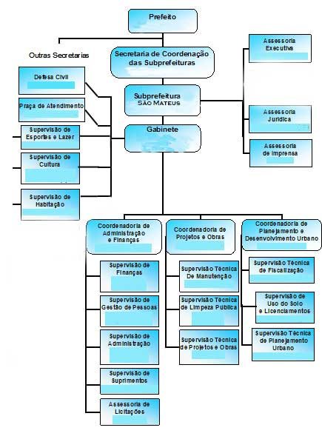
Coordenadores, Supervisores e Assessores
COORDENADORIA de PROJETOS e OBRAS  Ricardo Francisco Pereira Cimino - Coordenador | Avenida Ragueb Chohfi, 822, Jardim Três Marias. Telefone (11) 2962-4663
COORDENADORIA de PLANEJAMENTO e DESENVOLVIMENTO URBANO  Daniel Pereira da Rosa - Coordenador | Avenida Ragueb Chohfi, 1.400, Jardim Três Marias. Telefone (11) 2015-0741
COORDENADORIA de ADMINISTRAÇÃO e FINANÇAS  Benedito Gonçalves Pereira - Coordenador | Avenida Ragueb Chohfi, 1.400, Jardim Três Marias. Telefone (11) 2962-2542
ASSESSORIA EXECUTIVA de COMUNICAÇÃO e IMPRENSA  Celso Antonio de Freitas - Assessor de Comunicação e Imprensa | Avenida Ragueb Chohfi, 1.400, Jardim Três Marias. Telefone (11) 3397-1134
ASSESSORIA EXECUTIVA de DEFESA CIVIL  Monalisa Santiago Dias Nunes - Coordenadora | Avenida Ragueb Chohfi, 1.400, Jardim Três Marias. Telefone (11) 2013-9878
ASSESSORIA JURÍDICA  Jayme da Silva - Assessor Jurídico | Avenida Ragueb Chohfi, 1.400, Jardim Três Marias. Telefone (11) 3397-1106
SUPERVISÃO de HABITAÇÃO  Márcio Tavares da Silva - Supervisor | Avenida Ragueb Chohfi, 1.400, Jardim Três Marias. Telefone (11) 3397-1156
SUPERVISÃO de CULTURA  Marcelo de Souza Oliveira - Supervisor | Avenida Ragueb Chohfi, 1.400, Jardim Três Marias. Telefone (11) 3397-1160
SUPERVISÃO de ESPORTES e LAZER  José de Souza Filho - Supervisor | Avenida Ragueb Chohfi, 1.400, Jardim Três Marias. Telefone (11) 3397-1162
COORDENADORIA de GOVERNO LOCAL  Sandro Leandro Alves Hora - Coordenador | Avenida Ragueb Chohfi, 1.400, Jardim Três Marias. Telefone (11) 3397-1135
PRAÇA de ATENDIMENTO ao PÚBLICO  Maria Joaquina Souza Marinho - Gerente | Avenida Ragueb Chohfi, 1.400, Jardim Três Marias. Telefone (11) 3397-1129

ASSESSORIA TÉCNICA  Edgard Roberto Maia - Assessor | Avenida Ragueb Chohfi, 1.400, Jardim Três Marias.  Telefone (11) 3397-1106

Território de abrangência da Subprefeitura

Área (km²) | População/estimativa | Densidade Demográfica (Hab/km²)

São Mateus | Iguatemi  24 bairros | 19,60 | 182.376 | 6.513
São Mateus | São Rafael  15 bairros | 13,00 | 229.264 | 11.934
São Mateus | São Mateus  18 bairros | 13,20 | 288.570 | 10.908
São Mateus | TOTAL | 45,80 | 700.210 | 9.319

Equipamentos
Educação:
- CEU – 3 unid. - São Mateus, São Rafael, Alto Alegre
- Bibliotecas – 3 unid.
- Emef – 69 unid
- Educação Infantil – 112 unid.
- Etec – 1 unid.
- Sesi – 1 unid.
- Rede privada – 41 unid.

Cultura
- Casas de Cultura – 2 unid.
- Teatro – 4 unid.
- Bibliotecas – 4 unid.
- Telecentro – 5 unid.
Saúde
- Ambulatórios especializados – 4 unid.
- Saúde mental – 3 unid.
- Vigilância em saúde – 1 unid.
- UBS/Posto/Centro de Saúde – 21 unid.
- PA – 1 unidade
- Hospital – 1 unid.
- CTA/AIDS – 1 unid.
Esporte
- CDC
- Campos de rodízio
- Total: 18 unid.
Serviços
- Ecoponto – 4 unid.
- Compostagem – 1 unid
- Cooperativas de reciclagem – 3 unid.

AÇÕES DE ENFRENTAMENTO DA PANDEMIA DE COVID-19
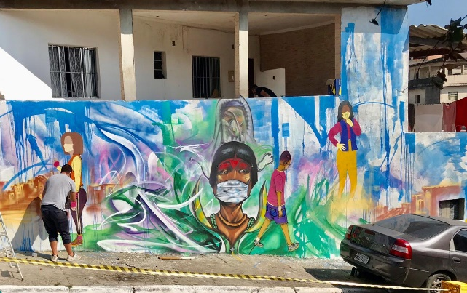
- Orientação do setor de fiscalização aos comerciantes e prestadores de serviço sobre o decreto da quarentena, que determinou o fechamento de atividades não essenciais.
Grafite de conscientização sobre a Covid

- Orientação aos munícipes sobre prevenção e uso de equipamentos de proteção

- Transporte e entrega de suprimentos a famílias necessitadas.

- Parcerias com associações e organizações não governamentais, para produção de insumos de higiene, entrega de materiais e distribuição de cestas básicas.

- Orientação sobre necessidade de distanciamento e higiene em filas das agências bancárias, em que são feitos pagamentos do Auxílio Emergencial.

- Instalação de pias de higienização e entrega de sabão em pontos de concentração de pessoas em situação de rua.

- Entrega de kits de higienização, roupas e orientação a pessoas em situação de rua.
- Lavagem química nas calçadas e entrada dos equipamentos de saúde, de maior circulação de pessoas.

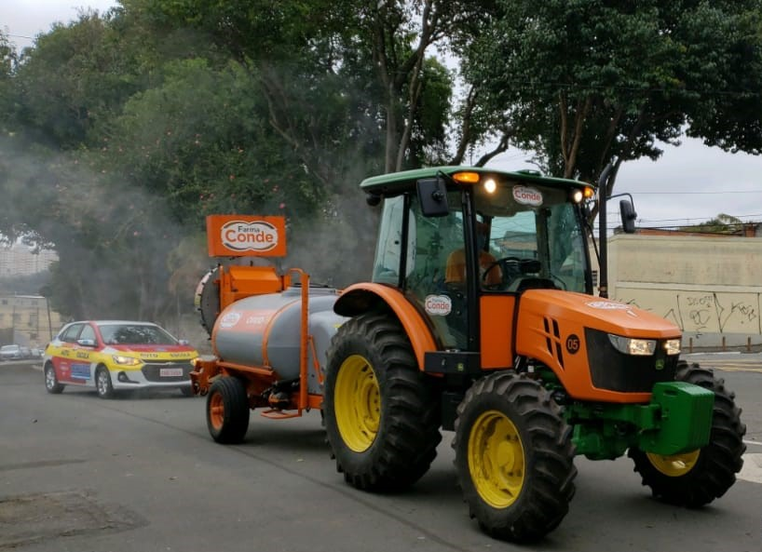
- Lavagem química dos pontos de ônibus com maior movimentação de passageiros.

- Parceria com a rede de drogarias Farma Conde e Auto Escola Benevides, para pulverização de hipoclorito de sódio nas ruas de São Mateus.

- Fornecimento de máscaras em comunidades carentes.

- ATENDIMENTOS, ZELADORIA, OBRAS, AÇÕES E ORÇAMENTO

Praça de Atendimento – Descomplica São Mateus
A Unidade do Descomplica é hoje responsável pelo atendimento ao público, antes concentrado na Praça de Atendimento.

Comparativo dos Meses
Mês |  |  |  | Atendimentos das Secretarias |  | Atendidos do Descomplica Digital | Total de Atendimentos |  | Dias que funcionou por período inteiro: |  |  |  |  |  | Dias que funcionou por meio período: |  |  |  |  | Média Diária
jan/20 |  |  |  | 20260 |  | 4347 | 24607 |  | 22 |  |  |  |  |  | 0 |  |  |  |  | 1118,5
fev/20 |  |  |  | 14826 |  | 5285 | 20111 |  | 17 |  |  |  |  |  | 1 |  |  |  |  | 1149,2
mar/20 |  |  |  | 9898 |  | 2387 | 12285 |  | 15 |  |  |  |  |  | 1 |  |  |  |  | 792,58
mai/20 |  |  |  | 1617 |  | 0 | 1617 |  | 11 |  |  |  |  |  | 0 |  |  |  |  | 147
jun/20 |  |  |  | 1859 |  | 0 | 1859 |  | 21 |  |  |  |  |  | 0 |  |  |  |  | 89
Total do semestre |  |  |  | 48460 |  | 12019 | 60479 |  | 86 |  |  |  |  |  | 2
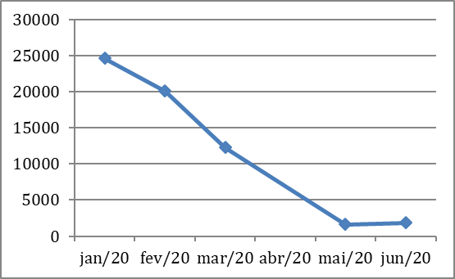

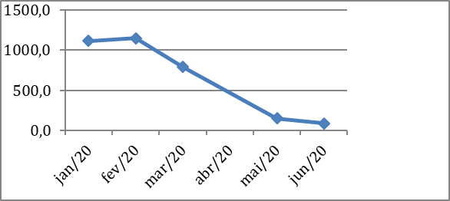
No dia 11/05/2020 foi reaberta a unidade para atendimento de Habilitação do Seguro Desemprego, Pendência de Seguro Desemprego e Auxílio Emergencial, nos
dias 20, 21, 22 e 25 de maio não tivemos atendimentos devido a antecipação dos feriados de: Corpus Christi (11/06) e do Dia da Consciência Negra (20/11), do
ponto facultativo no dia 22 de mai de 2020 e da antecipação para o dia 25 de maio de 2020 do feriado estadual da Revolução Constitucionalista (09/07).

Os atendimentos presenciais agora são feitos com medidas de precaução, como distanciamento, higienização das mãos, medição de temperatura na entrada.
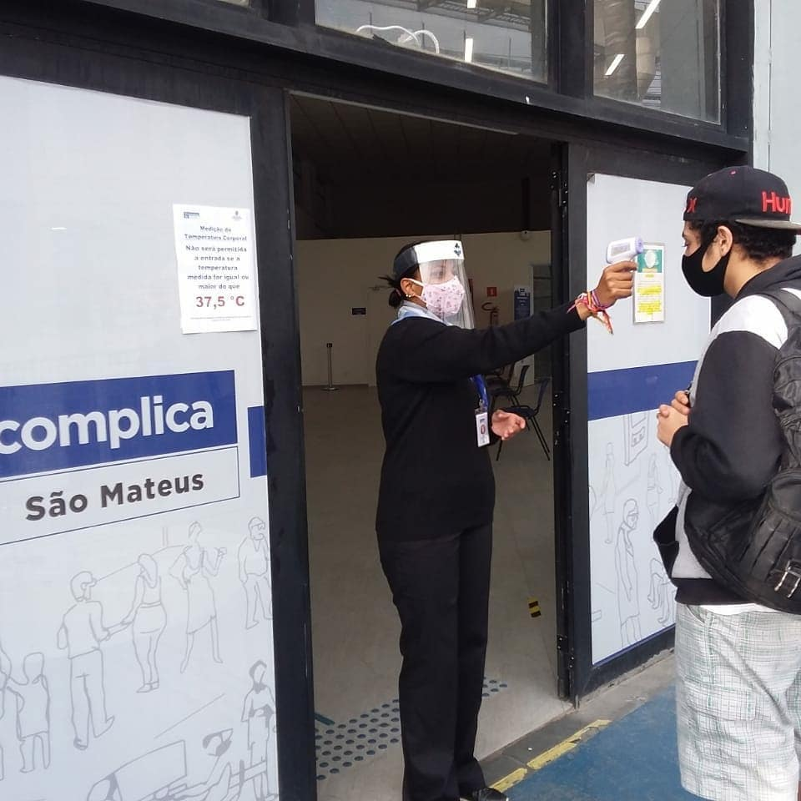
Entrada controlada, com medição de temperatura

Mês | Tempo Médio de Espera | Tempo Média de Atendimento
jan/20 | 00:28:14 | 00:09:19
fev/20 | 00:13:40 | 00:09:42
mar/20 | 00:11:32 | 00:09:41
mai/20 | 00:02:43 | 00:08:05
jun/20 | 00:04:32 | 00:09:01
 |  |  | 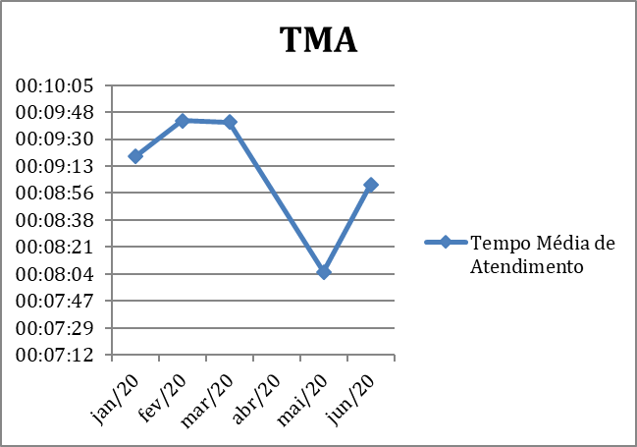

AVALIAÇÃO

Mês |  |  |  |  | Índice de Avaliação
jan/20 |  |  |  |  | 99,61
fev/20 |  |  |  |  | 99,58
mar/20 |  |  |  |  | 99,58
mai/20 |  |  |  |  | 99,53
jun/20 |  |  |  |  | 99,70
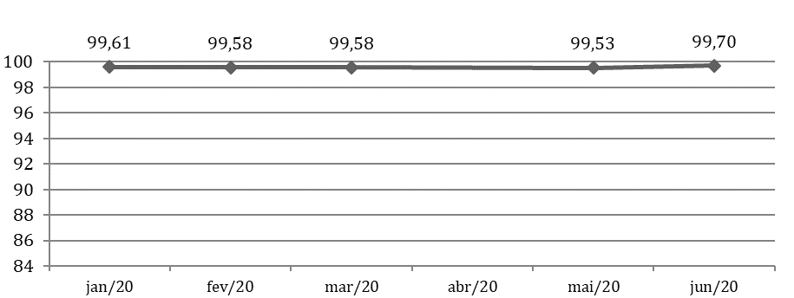

Serviço (Secretaria) | Atendidos
TRABALHO - Pendência Seguro Desemprego | 1.022
TRABALHO - Habilitação Seguro Desemprego | 453
TRABALHO - Solicitação do Auxílio Emergencial | 358
TRABALHO - Vagas de Reagendamento | 17
UNIDADES DESCOMPLICA - TRABALHO - Seguro Desemprego | 7
* No relatório constam 2 atendimentos de SMADS, porém desconhecemos esses atendimentos.
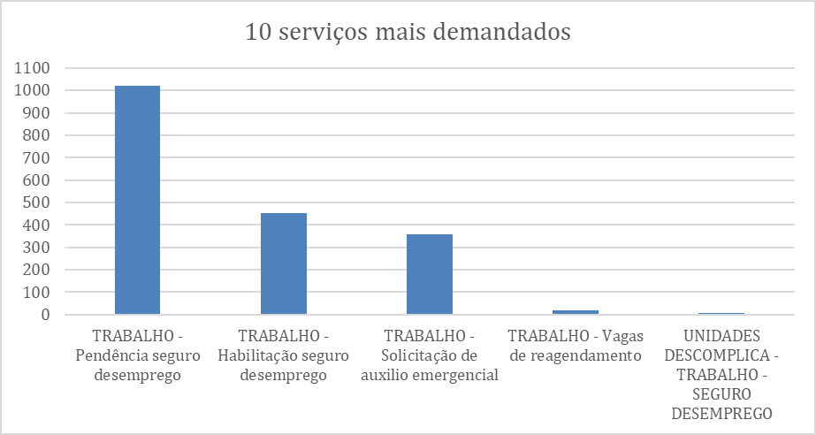

Serviços de Zeladoria e Obras
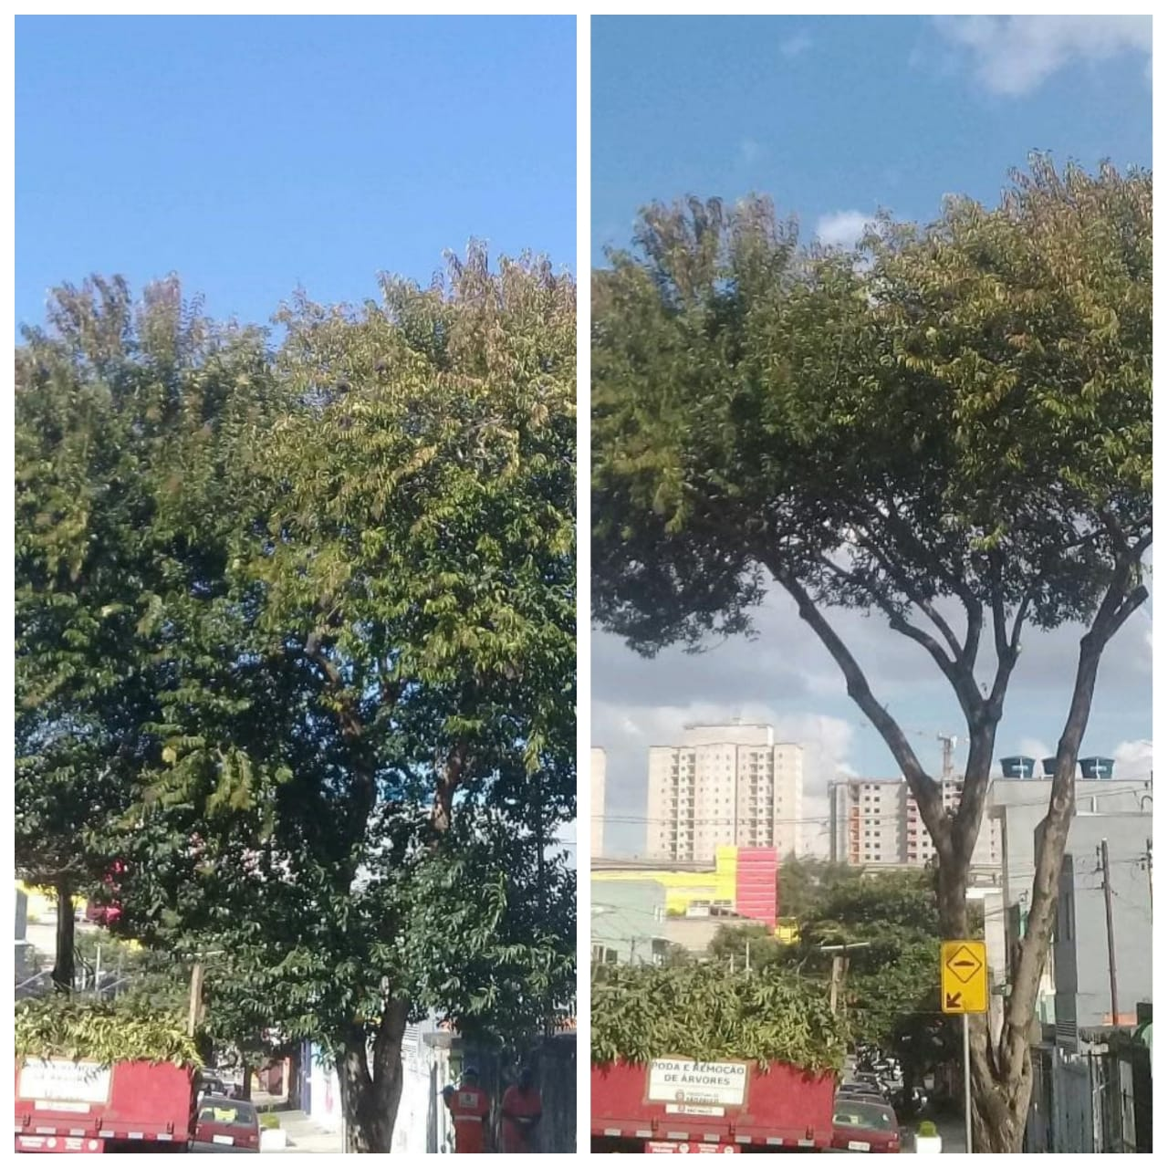
Poda de árvore - Rua Cláudio Augusto

TIPO DE SERVIÇO | QUANT. | UNID. | JANEIRO | FEV. | MARÇO | ABRIL | MAIO | JUNHO | TOTAL
TAPA BURACO
nº buracos tapados |  | unid | 291 | 271 | 336 | 425 | 316 | 310 | 1949
área dos buracos tapados |  | m2 | 3.885 | 2.734 | 3.810 | 4.885 | 3.740 | 3.733 | 19.054,00
massa utilizada |  | ton | 625,77 | 437,77 | 604,06 | 840,2 | 629 | 627 | 3.763,80
VIAS PUBLICAS | 2
reforma de guia |  | ml | 22 | 31 | 37 | 19 | 13 | 22 | 144,00
troca de guia chapéu |  | unid. | 41 | 12 | 2 | 0 | 0 | 0 | 55
reforma de sarjetão |  | ml | 42 | 60 | 96 | 131 | 75 | 88 | 492,00
reforma de sarjetas |  | ml | 151 | 114 | 63 | 106,6 | 109 | 145 | 688,60
reforma de passeio |  | m2 | 107 | 5 | 95 | 3 | 105 | 50 | 365,00
reforma de boca de lobo |  | unid. | 0 | 0 | 1 | 0 | 0 | 0 | 1,00
troca de tampa de boca de lobo |  | unid. | 7 | 2 | 0 | 0 | 0 | 0 | 9,00
reforma de escadaria |  | m2 | 0 | 0 | 6 | 5 | 0 | 383 | 394,00
reforma de muro |  | m2 | 26 | 0 | 100 | 0 | 0 | 0 | 126,00
CONSERVAÇÃO DE GALERIA | 2
reforma de boca lobo |  | unid. | 59 | 33 | 17 | 5 | 1 | 23 | 138,00
troca tampa de boca lobo |  | unid. | 39 | 27 | 25 | 15 | 1 | 9 | 116,00
reforma de galeria |  | ml | 6 | 28 | 3 | 34,5 | 66 | 42 | 179,50
reforma de poço de visita |  | unid. | 6 | 0 | 1 | 1 | 0 | 3 | 11,00
troca tampa de poço de visita |  | unid. | 3 | 7 | 1 | 0 | 2 | 3 | 16,00
reforma de guia |  | ml | 1 | 0 | 0 | 0 | 73 | 33 | 107,00
reforma de guia chapéu |  | m | 0 | 9 | 10 | 46 | 0 | 0 | 65,00
troca de grelha boca de leão |  | unid | 3 | 2 | 1 | 2 | 3 | 5 | 16,00
LIMPEZA MECANIZADA DE BOCAS DE LOBO | 1 equipa mento | unid
limpeza mecânica boca lobo |  | unid | 474 | 678 | 1066 | 819 | 781 | 683 | 3.818,00
limpeza mecânica poço visita |  | unid | 73 | 92 | 126 | 147 | 150 | 71 | 588,00
limpeza mecânica ramais |  | unid | 3469 | 3525 | 3425 | 2952 | 2605 | 2175 | 15.976,00
limpeza mecânica galeria |  | unid | 647 | 923 | 927 | 867 | 841 | 493 | 4.205,00
LIMPEZA MANUAL DE CÓRREGOS | qtde
limpeza manual de córregos | 4 | m2 | 33.399 | 28.782 | 33.826 | 30.845 | 26.062 | 34.901 | 64.671,00
LIMPEZA MECÂNICA DE CÓRREGOS | equipamento
limpeza mecânica de córregos |  | ml | 1.360 | 1.240 | 1.570 | 1.200 | 1.916 | 1910,00 | 9.196,00
limpeza mecânica e córregos |  | m2 | 5.250 | 5.800 | 6.550 | 8.400 | 9.400 | 0,00 | 35.400
LIMPEZA DE PISCINÕES | equipamento
Aricanduva I, II, III, Limoeiro, Caguaçu |  | ton | 4.771,84 | 11.601,99 | 9.025,61 | 9.100,00 | 6.664,98 | 6646,58 | 47.811,00
REGULARIZAÇÃO MECÂNICA DE VIAS | 1 equip.
regularização mecânica de vias |  | m2 | 6.900 | 18.900 | 13.260 | 3.900 | 20.700 | 0 | 63.660,00
regularização mecânica de campo |  | m2 | 0 | 0 | 0 | 0 | 0 | 0 | 0,00
TIPO DE SERVIÇO | QUANT. | UNID. | JANEIRO | FEVEREIRO | MARÇO | ABRIL
ÁREAS VERDES | 4 | m2
corte de grama |  | m2 | 444.100,00 | 400.393 | 449.520 | 423.080,00 | 409.430 | 454.130,00 | 2.580.653,00
PODA E REMOÇÃO DE ÁRVORES
poda de árvore |  | unid. | 333 | 251 | 288 | 202 | 359 | 259 | 1.692,00
Remoção de árvores |  | unid. | 33 | 18 | 26 | 12 | 26 | 19 | 134,00
Árvores transplantadas |  | unid. | 0 | 0 | 0 | 0 | 0 | 0 | -
Árvores plantadas |  |  | 0 | 0 | 0 | 0 | 0 | 0 | -
CAPACIDADE DOS RESERVATORIO DE AMORTECIMENTO DE CHEIAS ( PISCINÕES)
PISCINÕES |  | CAPACIDADE ( M3) |  | CAPACIDADE LIVRE
ARICANDUVA I |  |  | 200.000 | 0%
ARICANDUVA II |  |  | 150.000 | 40%
ARICANDUVA III |  |  | 320.000 | 80%
INHUMAS |  |  | 100.000 | 95%
LIMOEIRO |  |  | 300.000 | 35%
CAGUAÇU |  |  | 310.000 | 0%
Total |  |  | 1.380.000
*CONTRATOS DE OBRAS E SERVIÇOS EM ANDAMENTO
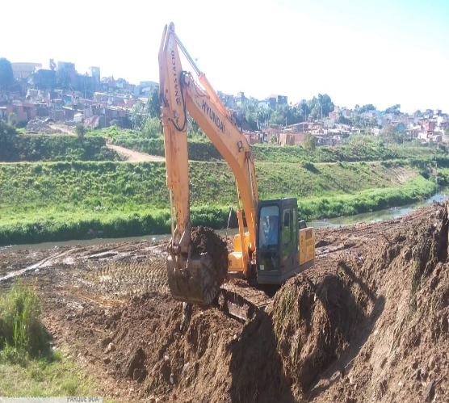
Limpeza do piscinão Caguaçu

PONTOS VICIADOS DE DESCARTE: 246 LOCAIS

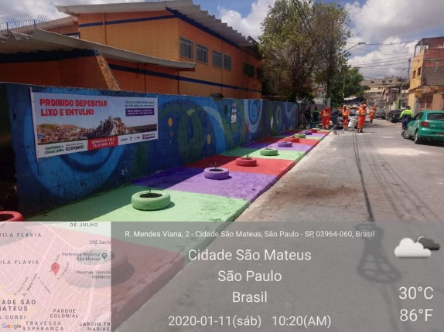

Apreensões e autos de multa
Apreensões:

MÊS ANO QUANTIDADE DE SACOS

JAN 2020 3
FEV 2020 96
MAR 2020 24
ABR 2020 0
MAI 2020 0
JUN 2020 0
*No período da pandemia, a fiscalização focou mais na orientação e convencimento para manter estabelecimentos fechados, evitando apreensões, para não agravar ainda mais a situação financeira das famílias.

Carcaças de veículos recolhidas no semestre: 84

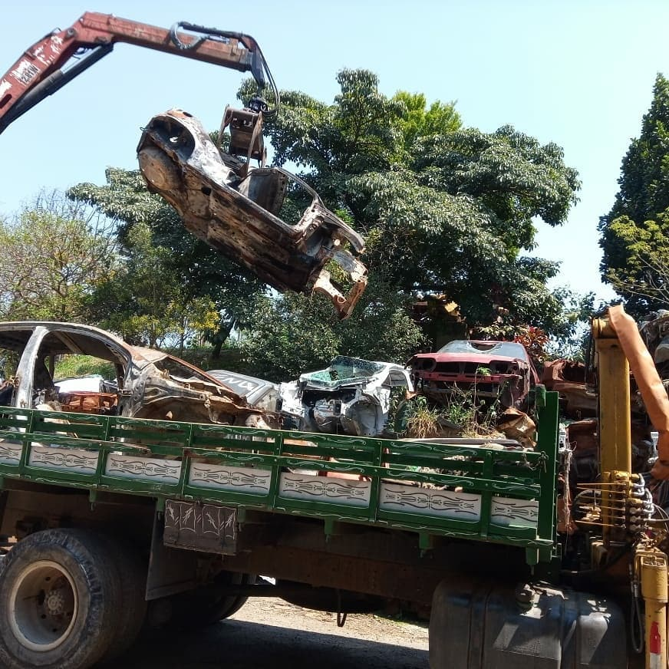
Depósito de carcaças da Subprefeitura São Mateus

Autos de Multa

No semestre (jan a jun/2020) a supervisão de fiscalização apresentou os seguintes números:

Autos de fiscalização emitidos | 247
Autos com penalidade de multa | 44
Autos com outras penalidades | 203
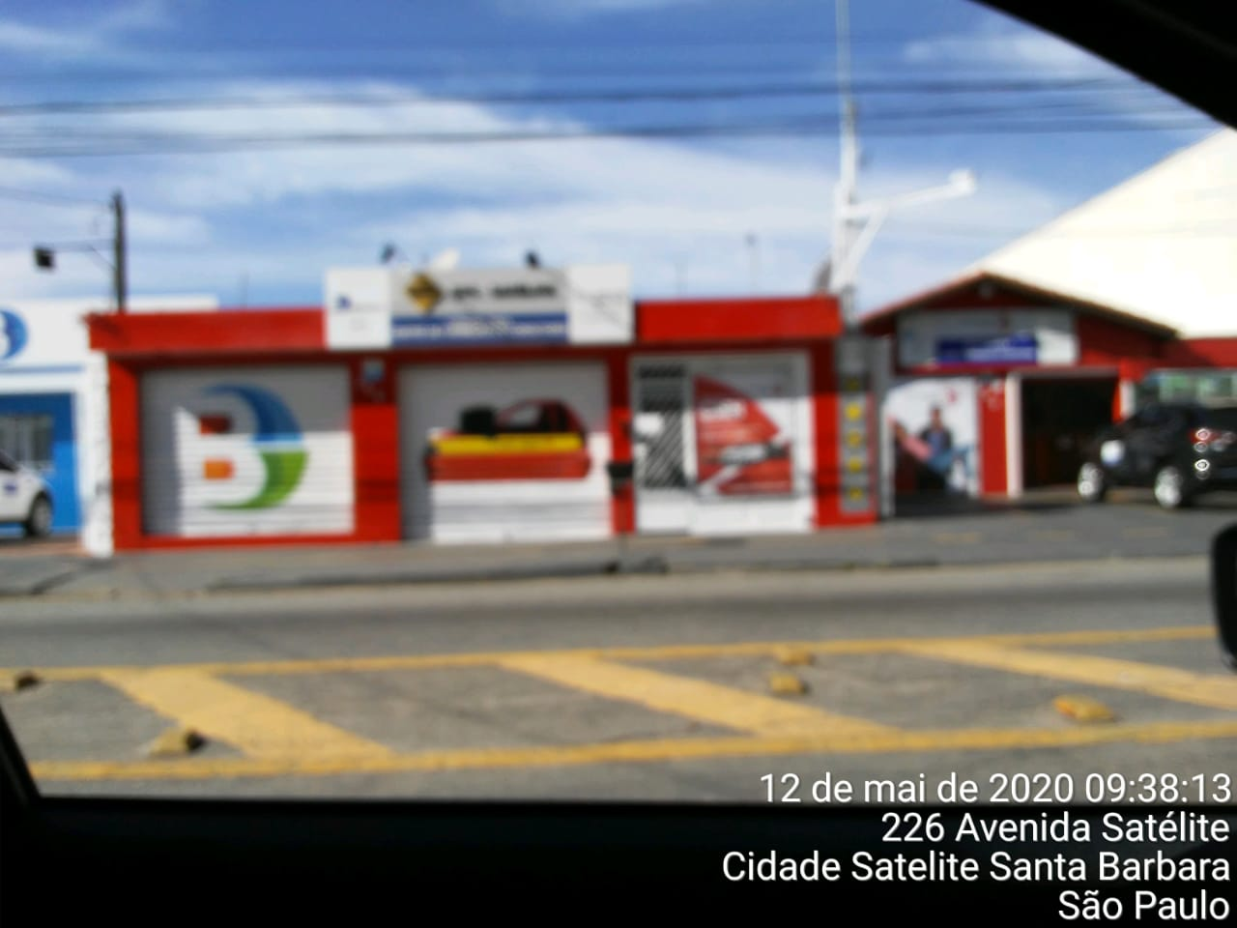

Ações de cultura, lazer, esportes e habitação

Cultura e Lazer
- Em15/02, apoio ao carnaval de rua, com o desfile do bloco São Mateus em Movimento, entre as 10h e 18h.
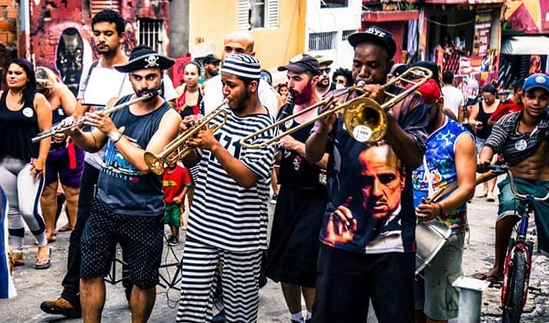
- Evento comemorativo dos 54 anos do Jardim Santo André, realizado das 9 às 14h, no espaço público cedido à Força Cultural, rua Jorge Carlos de Almeida, 30, no dia 7 de março.
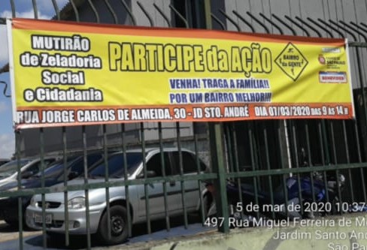
- Homenagem ao Dia Internacional da Mulher, em 09/03, no auditório da Subprefeitura São Mateus, em parceria com o Descomplica.

Esportes
Equipamentos
CDC – 12 unid.
Clubes Esportivos – 02 unid.
Campos de rodízio – 12 unid.

Com a pandemia do coronavírus, a Supervisão de Esportes suspendeu as atividades esportivas e tem mantido contatos com os representantes das agremiações e associações, para a troca de ideias, verificação de demandas passíveis de atendimento nesse período, orientações para utilização de equipamentos e espaços municipais. Manteve a rotina administrativa.

Habitação

Atendimentos no Cadastro de Habitação – 1º semestre de 2020
Janeiro: 64
Fevereiro: 155
Março: 191
Abril: 0
Maio: 0
Junho: 0
Total de atendimentos no semestre: 410
*Atendimento interrompido em 24/03, em cumprimento ao decreto da quarentena preventiva do coronavírus
Principal destaque do semestre foi a conclusão da obra e documentação do Residencial Chafariz de Pedra, no Distrito do Iguatemi, com 768 unidades, com a assinatura dos contratos e início da ocupação, por famílias removidas por obras de urbanização e de áreas de riscos do Parque das Flores e do Jardim São Francisco. Beneficiadas 254 famílias do Parque das Flores e outras 504 do Jardim São Francisco.
Com a pandemia do coronavírus, a supervisão de habitação suspendeu o cadastramento de famílias nos programas habitacionais do município e tem mantido contatos com os representantes de associações de moradores, para a troca de ideias, verificação de demandas passíveis de atendimento e orientações sobre a perspectiva de volta do atendimento presencial.

Ações de comunicação

A Assessoria Executiva de Comunicação e Imprensa continuou a ter expressivo crescimento na divulgação de informações, com uma média de dois fatos de destaque publicados por dia, com pelo menos uma publicação nos fins de semana e feriados. Desta forma, deixamos bem informados o munícipe de São Mateus e interessados em conhecer melhor a região.

Em 08/07/2020 a página institucional da Subprefeitura no Facebook contabilizava 2.929 seguidores, a do Instagram, 1.534, na mesma data. As principais informações publicadas nestas mídias são replicadas no site. Para haver frequência de acesso ao Facebook, enviamos uma média de três links de acesso mensais, com um ou mais temas de relevância para uma lista de contatos de WhatsApp do celular corporativo, para cerca de 100 pessoas, número não fixo, por estar o envio focado no interesse do grupo de receptores, com sugestão de compartilhamento. São informações de prestação de serviço e úteis no dia a dia do munícipe.

Com o início da quarentena de prevenção ao alastramento da Covid-19, houve rompimento de contrato com o estagiário que fazia as atualizações institucionais do site, o que tem prejudicado a publicação de determinados documentos, por dificuldades técnicas e acúmulo de trabalho do assessor. Porém, as informações e principalmente as orientações de interesse geral do munícipe têm sido apresentadas com regularidade e em determinados momentos, em maior volume, pela necessidade deste momento.

A meta para o próximo semestre é continuar o crescimento, com temas de interesse do cidadão, respeitando a entrada em vigor da legislação eleitoral.

assessoria jurídica

Período: 01/01/2020 a 30/06/2020

A Assessoria Jurídica tem como atribuição a consultoria e o assessoramento jurídico interno; emissão de pareceres em processos enviados pelas unidades desta Subprefeitura bem como de outras Secretarias; e o devido assessoramento na elaboração de atos normativos (por exemplo: portaria) e nos processos de Licitação (pareceres e despachos).

Seguem as tabelas com a síntese das ações executadas durante o semestre.

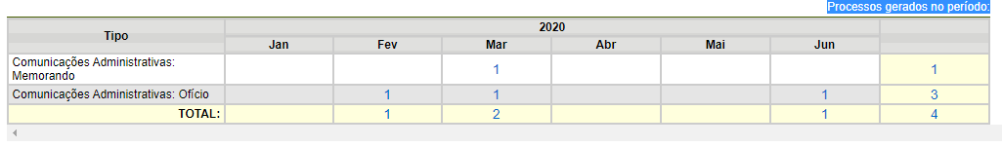

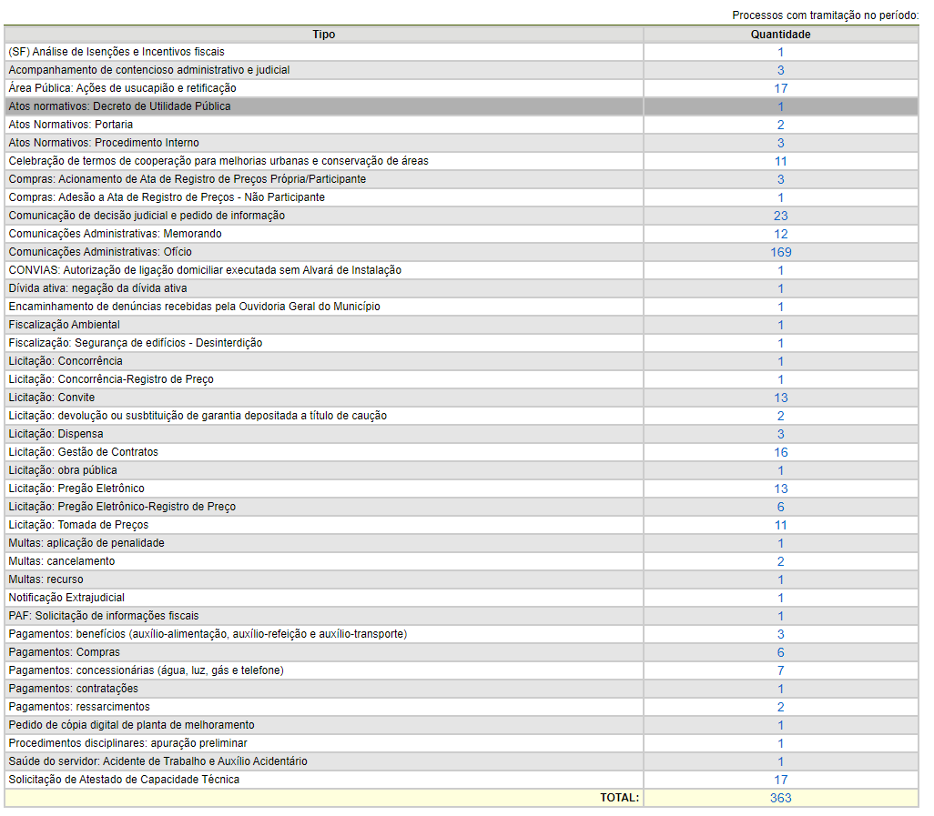

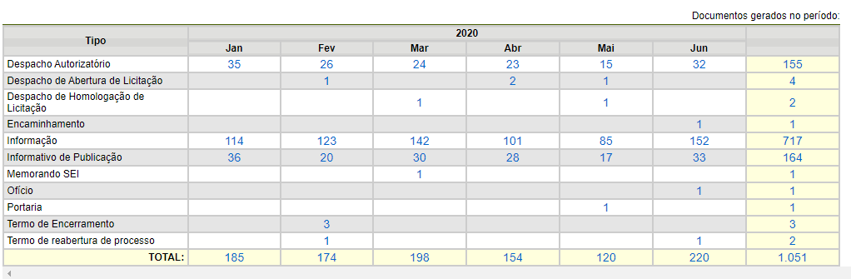

outras

Defesa Civil

A Defesa Civil de São Mateus deu retaguarda e participou das ações de combate ao alastramento da Covid-19 na região, com acompanhamento nas blitze de orientação no comércio e distribuição de suprimentos a famílias necessitadas e acolhimento a pessoas em situação de rua.
Realizou as ações de vistorias, aconselhamento, interdição e análise de áreas de risco, possibilidades de acidentes e avarias a bens.
Atendeu com presteza às solicitações dos departamentos da Subprefeitura, em especial do Gabinete do Subprefeito, CPDU e Obras.
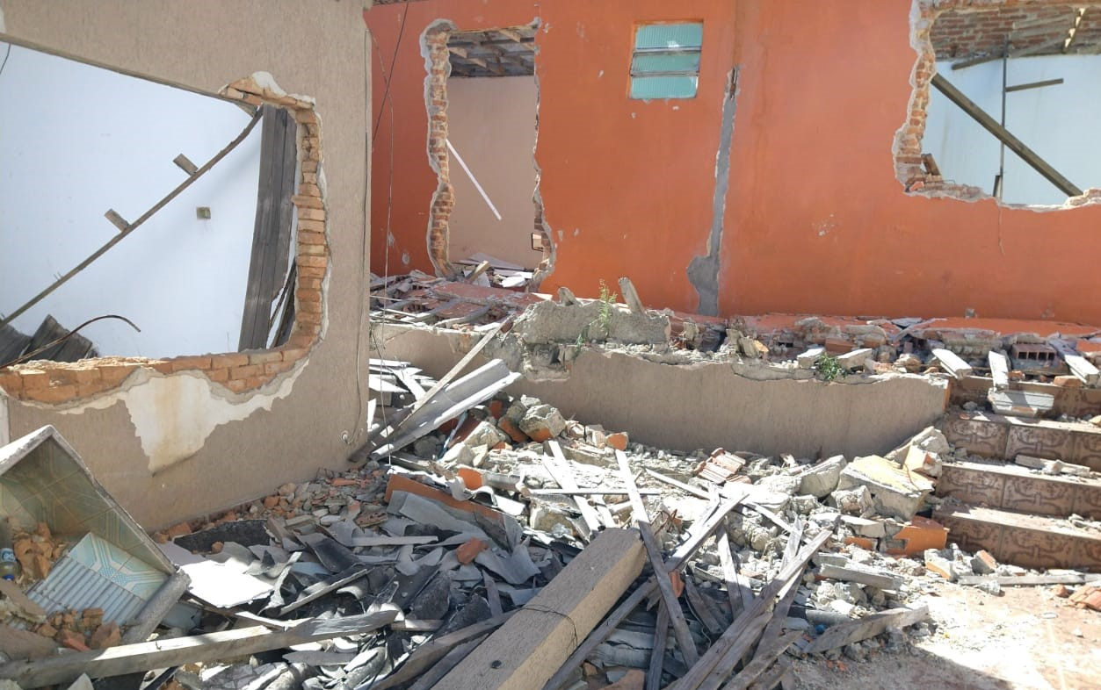
Laudo emitido para queda de laje, na Rua Senador Filinto Muller, com vítima fatal

Outras
Parceria com a Sabesp – Companhia de Saneamento Básico do Estado de São Paulo, para implantação da rede provisória de água, com tarifa social, em ocupações já caracterizadas como bairro formado, como é o caso do Pinheirinho e Parque das Flores.
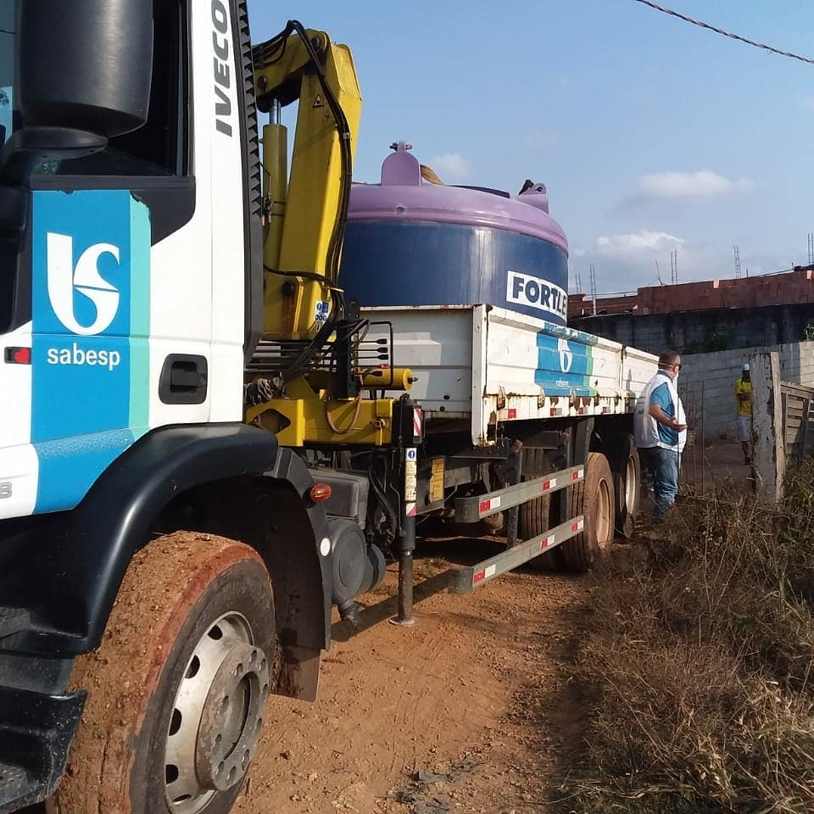
Instalação de rede pelo Água Legal e doação de caixas d'água

Orçamento da Subprefeitura

Execução orçamentária mensal
Publicado em formado PDF em: https://www.prefeitura.sp.gov.br/cidade/secretarias/subprefeituras/sao_mateus/execucao_orcamentaria/index.php?p=441

PREFEITURA DO MUNICÍPIO DE SÃO PAULO Exercício: 2020
ÓRGÃO: 70 - Subprefeitura São Mateus / UNIDADE: 10 - Administração da Subprefeitura / MÊS: Janeiro
Situação dos Projetos/Atividades
Conta
Despesa
Descrição Orçado Atual Empenhado Mês Empenhado Ano Saldo Reservas Saldo Orçado s/
Congelamento
Orgão: 70 Subprefeitura São Mateus
Unidade: 10 Administração da Subprefeitura
Dotação: 70.10.04.122.3012.2803 - Manutenção e Operação dos Conselhos e Espaços Participativos Municipais
33903000 00 Material de Consumo 3.000,00 0,00 0,00 0,00 3.000,00
33903900 00 Outros Serviços de Terceiros - Pessoa Jurídica 9.600,00 0,00 0,00 0,00 9.600,00
44905200 00 Equipamentos e Material Permanente 3.000,00 0,00 0,00 0,00 3.000,00
Total das Categorias Econômicas 15.600,00 0,00 0,00 0,00 15.600,00
Dotação: 70.10.04.122.3024.2403 - Manutenção e Operação do Descomplica SP - Programa de Metas 33.b
33903000 00 Material de Consumo 30.000,00 0,00 0,00 0,00 30.000,00
33903900 00 Outros Serviços de Terceiros - Pessoa Jurídica 170.000,00 0,00 0,00 0,00 170.000,00
Total das Categorias Econômicas 200.000,00 0,00 0,00 0,00 200.000,00
Dotação: 70.10.04.126.3011.2818 - Aquisição de Materiais, Equipamentos e Serviços de Informação e Comunicação
33903000 00 Material de Consumo 34.100,00 0,00 0,00 0,00 34.100,00
33904000 00 Serviços de Tecnologia da Informação e Comunicação - Pessoa Jurídica 250.000,00 0,00 0,00 0,00 250.000,00
44905200 00 Equipamentos e Material Permanente 250.000,00 0,00 0,00 0,00 250.000,00
Total das Categorias Econômicas 534.100,00 0,00 0,00 0,00 534.100,00
Dotação: 70.10.13.392.3001.6354 - Programação de Atividades Culturais
33903900 00 Outros Serviços de Terceiros - Pessoa Jurídica 52.800,00 0,00 0,00 0,00 52.800,00
Total das Categorias Econômicas 52.800,00 0,00 0,00 0,00 52.800,00
Dotação: 70.10.15.122.3024.2100 - Administração da Unidade
31901100 00 Vencimentos e Vantagens Fixas - Pessoal Civil 12.506.990,00 0,00 0,00 0,00 12.506.990,00
33900800 00 Outros Benefícios Assistenciais do Servidor e do Militar 5.305,39 0,00 0,00 0,00 5.305,39
33903000 00 Material de Consumo 329.240,00 80.031,20 80.031,20 61.000,00 188.208,80
33903300 00 Passagens e Despesas com Locomoção 116.510,00 84.000,00 84.000,00 32.510,00 0,00
33903700 00 Locação de Mão-de-Obra 1.000,00 0,00 0,00 0,00 1.000,00
33903900 00 Outros Serviços de Terceiros - Pessoa Jurídica 3.860.464,00 3.117.784,12 3.117.784,12 349.082,87 393.597,01
33904600 00 Auxílio-Alimentação 1.450.000,00 116.451,65 116.451,65 0,00 1.333.548,35
33904700 00 Obrigações Tributárias e Contributivas 1.000,00 0,00 0,00 0,00 1.000,00
33904900 00 Auxílio-Transporte 170.000,00 9.074,17 9.074,17 0,00 160.925,83
44905200 00 Equipamentos e Material Permanente 19.000,00 0,00 0,00 0,00 19.000,00
Total das Categorias Econômicas 18.459.509,39 3.407.341,14 3.407.341,14 442.592,87 14.609.575,38
Dotação: 70.10.15.451.3011.1025 - Projeto Básico de Construção da Sede da Subprefeitura
SOF - Data 03/02/2020 - 11:38:06 1 / 3 [SOR050R]
R$
PREFEITURA DO MUNICÍPIO DE SÃO PAULO Exercício: 2020
ÓRGÃO: 70 - Subprefeitura São Mateus / UNIDADE: 10 - Administração da Subprefeitura / MÊS: Janeiro
Situação dos Projetos/Atividades
Conta
Despesa
Descrição Orçado Atual Empenhado Mês Empenhado Ano Saldo Reservas Saldo Orçado s/
Congelamento
44903900 00 Outros Serviços de Terceiros - Pessoa Jurídica 0,00 0,00 0,00 0,00 0,00
Total das Categorias Econômicas 0,00 0,00 0,00 0,00 0,00
Dotação: 70.10.15.451.3011.3000 - Aquisição e Construção de Prédios Administrativos
44903900 00 Outros Serviços de Terceiros - Pessoa Jurídica 1.000,00 0,00 0,00 0,00 1.000,00
Total das Categorias Econômicas 1.000,00 0,00 0,00 0,00 1.000,00
Dotação: 70.10.15.451.3011.3002 - Ampliação, Reforma e Requalificação de Prédios Administrativos
44903900 00 Outros Serviços de Terceiros - Pessoa Jurídica 1.000,00 0,00 0,00 0,00 1.000,00
Total das Categorias Econômicas 1.000,00 0,00 0,00 0,00 1.000,00
Dotação: 70.10.15.451.3022.1170 - Intervenção, Urbanização e Melhoria de Bairros - Plano de Obras das Subprefeituras
44903000 00 Material de Consumo 1.000,00 0,00 0,00 0,00 1.000,00
44903900 00 Outros Serviços de Terceiros - Pessoa Jurídica 1.000,00 0,00 0,00 0,00 1.000,00
44905100 00 Obras e Instalações 1.000,00 0,00 0,00 0,00 1.000,00
Total das Categorias Econômicas 3.000,00 0,00 0,00 0,00 3.000,00
Dotação: 70.10.15.451.3024.2999 - Manutenção de Prédios Administrativos
33903900 00 Outros Serviços de Terceiros - Pessoa Jurídica 130.000,00 0,00 0,00 0,00 130.000,00
Total das Categorias Econômicas 130.000,00 0,00 0,00 0,00 130.000,00
Dotação: 70.10.15.452.3005.2705 - Manutenção e Operação de Áreas Verdes e Vegetação Arbórea - Programa de Metas 4.c
33903900 00 Outros Serviços de Terceiros - Pessoa Jurídica 3.164.537,00 0,00 0,00 3.096.506,61 68.030,39
Total das Categorias Econômicas 3.164.537,00 0,00 0,00 3.096.506,61 68.030,39
Dotação: 70.10.15.452.3006.1169 - Reforma e Acessibilidade em Passeios Públicos - Programa de Metas 2.c
44903900 00 Outros Serviços de Terceiros - Pessoa Jurídica 1.000,00 0,00 0,00 0,00 1.000,00
Total das Categorias Econômicas 1.000,00 0,00 0,00 0,00 1.000,00
Dotação: 70.10.15.452.3022.1046 - Pavimentação da Rua 15 de Novembro no Bairro de Jardim São Francisco em São Mateus
44905100 01 Obras e Instalações 1.000,00 0,00 0,00 0,00 1.000,00
Total das Categorias Econômicas 1.000,00 0,00 0,00 0,00 1.000,00
Dotação: 70.10.15.452.3022.2339 - Manutenção e Operação no Serviço de Guias e Sarjetas (Vias e Logradouros) - Programa de Metas 4.a
33903000 00 Material de Consumo 300.000,00 0,00 0,00 0,00 300.000,00
33903900 00 Outros Serviços de Terceiros - Pessoa Jurídica 2.203.142,00 762.081,75 762.081,75 38.104,25 1.402.956,00
SOF - Data 03/02/2020 - 11:38:06 2 / 3 [SOR050R]
R$
PREFEITURA DO MUNICÍPIO DE SÃO PAULO Exercício: 2020
ÓRGÃO: 70 - Subprefeitura São Mateus / UNIDADE: 10 - Administração da Subprefeitura / MÊS: Janeiro
Situação dos Projetos/Atividades
Conta
Despesa
Descrição Orçado Atual Empenhado Mês Empenhado Ano Saldo Reservas Saldo Orçado s/
Congelamento
Total das Categorias Econômicas 2.503.142,00 762.081,75 762.081,75 38.104,25 1.702.956,00
Dotação: 70.10.15.452.3022.2340 - Operação Tapa Buraco - Programa de Metas 4.a
33903900 00 Outros Serviços de Terceiros - Pessoa Jurídica 3.039.289,00 3.039.289,00 3.039.289,00 0,00 0,00
Total das Categorias Econômicas 3.039.289,00 3.039.289,00 3.039.289,00 0,00 0,00
Dotação: 70.10.15.452.3022.2341 - Manutenção de Vias e Áreas Públicas
33903000 00 Material de Consumo 70.000,00 42.229,80 42.229,80 0,00 27.770,20
33903900 00 Outros Serviços de Terceiros - Pessoa Jurídica 2.804.735,00 1.653.940,52 1.653.940,52 0,00 1.150.794,48
Total das Categorias Econômicas 2.874.735,00 1.696.170,32 1.696.170,32 0,00 1.178.564,68
Dotação: 70.10.15.452.3022.2387 - Ações de Fiscalização do Comércio Ilegal
33903900 00 Outros Serviços de Terceiros - Pessoa Jurídica 1.000,00 0,00 0,00 0,00 1.000,00
Total das Categorias Econômicas 1.000,00 0,00 0,00 0,00 1.000,00
Dotação: 70.10.17.512.3005.2367 - Manutenção de Sistemas de Drenagem - Programa de Metas 4.b
33903000 00 Material de Consumo 300.000,00 29.640,00 29.640,00 0,00 270.360,00
33903900 00 Outros Serviços de Terceiros - Pessoa Jurídica 19.067.489,00 9.150.541,85 9.150.541,85 240.617,75 9.676.329,40
Total das Categorias Econômicas 19.367.489,00 9.180.181,85 9.180.181,85 240.617,75 9.946.689,40
Total do Orgão / Unidade 50.349.201,39 18.085.064,06 18.085.064,06 3.817.821,48 28.446.315,85
Total Geral da Empresa 50.349.201,39 18.085.064,06 18.085.064,06 3.817.821,48 28.446.315,85
SOF - Data 03/02/2020 - 11:38:06 3 / 3 [SOR050R]

PREFEITURA DO MUNICÍPIO DE SÃO PAULO Exercício: 2020
ÓRGÃO: 70 - Subprefeitura São Mateus / UNIDADE: 10 - Administração da Subprefeitura / MÊS: Fevereiro
Situação dos Projetos/Atividades
Conta
Despesa
Descrição Orçado Atual Empenhado Mês Empenhado Ano Saldo Reservas Saldo Orçado s/
Congelamento
Orgão: 70 Subprefeitura São Mateus
Unidade: 10 Administração da Subprefeitura
Dotação: 70.10.04.122.3012.2803 - Manutenção e Operação dos Conselhos e Espaços Participativos Municipais
33903000 00 Material de Consumo 3.000,00 0,00 0,00 0,00 3.000,00
33903900 00 Outros Serviços de Terceiros - Pessoa Jurídica 9.600,00 0,00 0,00 0,00 9.600,00
44905200 00 Equipamentos e Material Permanente 3.000,00 0,00 0,00 0,00 3.000,00
Total das Categorias Econômicas 15.600,00 0,00 0,00 0,00 15.600,00
Dotação: 70.10.04.122.3024.2403 - Manutenção e Operação do Descomplica SP - Programa de Metas 33.b
33903000 00 Material de Consumo 30.000,00 0,00 0,00 0,00 30.000,00
33903900 00 Outros Serviços de Terceiros - Pessoa Jurídica 170.000,00 0,00 0,00 0,00 170.000,00
Total das Categorias Econômicas 200.000,00 0,00 0,00 0,00 200.000,00
Dotação: 70.10.04.126.3011.2818 - Aquisição de Materiais, Equipamentos e Serviços de Informação e Comunicação
33903000 00 Material de Consumo 34.100,00 0,00 0,00 0,00 34.100,00
33904000 00 Serviços de Tecnologia da Informação e Comunicação - Pessoa Jurídica 250.000,00 44.400,00 44.400,00 10.752,00 194.848,00
44905200 00 Equipamentos e Material Permanente 250.000,00 0,00 0,00 0,00 250.000,00
Total das Categorias Econômicas 534.100,00 44.400,00 44.400,00 10.752,00 478.948,00
Dotação: 70.10.13.392.3001.6354 - Programação de Atividades Culturais
33903900 00 Outros Serviços de Terceiros - Pessoa Jurídica 52.800,00 0,00 0,00 0,00 52.800,00
Total das Categorias Econômicas 52.800,00 0,00 0,00 0,00 52.800,00
Dotação: 70.10.15.122.3024.2100 - Administração da Unidade
31901100 00 Vencimentos e Vantagens Fixas - Pessoal Civil 12.506.990,00 887.779,04 1.848.186,06 0,00 10.658.803,94
33900800 00 Outros Benefícios Assistenciais do Servidor e do Militar 5.305,39 540,56 1.089,15 0,00 4.216,24
33903000 00 Material de Consumo 329.240,00 7.523,45 87.554,65 61.000,00 180.685,35
33903300 00 Passagens e Despesas com Locomoção 116.510,00 0,00 84.000,00 32.510,00 0,00
33903700 00 Locação de Mão-de-Obra 1.000,00 0,00 0,00 0,00 1.000,00
33903900 00 Outros Serviços de Terceiros - Pessoa Jurídica 3.860.464,00 277.956,34 3.395.740,46 371.321,40 93.402,14
33904600 00 Auxílio-Alimentação 1.450.000,00 114.586,00 231.037,65 0,00 1.218.962,35
33904700 00 Obrigações Tributárias e Contributivas 65.547,90 0,00 0,00 64.547,90 1.000,00
33904900 00 Auxílio-Transporte 170.000,00 10.633,02 19.707,19 0,00 150.292,81
44905200 00 Equipamentos e Material Permanente 19.000,00 0,00 0,00 0,00 19.000,00
Total das Categorias Econômicas 18.524.057,29 1.299.018,41 5.667.315,16 529.379,30 12.327.362,83
Dotação: 70.10.15.451.3011.1025 - Projeto Básico de Construção da Sede da Subprefeitura
SOF - Data 03/03/2020 - 12:05:02 1 / 3 [SOR050R]
R$
PREFEITURA DO MUNICÍPIO DE SÃO PAULO Exercício: 2020
ÓRGÃO: 70 - Subprefeitura São Mateus / UNIDADE: 10 - Administração da Subprefeitura / MÊS: Fevereiro
Situação dos Projetos/Atividades
Conta
Despesa
Descrição Orçado Atual Empenhado Mês Empenhado Ano Saldo Reservas Saldo Orçado s/
Congelamento
44903900 00 Outros Serviços de Terceiros - Pessoa Jurídica 0,00 0,00 0,00 0,00 0,00
Total das Categorias Econômicas 0,00 0,00 0,00 0,00 0,00
Dotação: 70.10.15.451.3011.3000 - Aquisição e Construção de Prédios Administrativos
44903900 00 Outros Serviços de Terceiros - Pessoa Jurídica 1.000,00 0,00 0,00 0,00 1.000,00
Total das Categorias Econômicas 1.000,00 0,00 0,00 0,00 1.000,00
Dotação: 70.10.15.451.3011.3002 - Ampliação, Reforma e Requalificação de Prédios Administrativos
44903900 00 Outros Serviços de Terceiros - Pessoa Jurídica 1.000,00 0,00 0,00 0,00 1.000,00
Total das Categorias Econômicas 1.000,00 0,00 0,00 0,00 1.000,00
Dotação: 70.10.15.451.3022.1170 - Intervenção, Urbanização e Melhoria de Bairros - Plano de Obras das Subprefeituras
44903000 00 Material de Consumo 1.000,00 0,00 0,00 0,00 1.000,00
44903900 00 Outros Serviços de Terceiros - Pessoa Jurídica 411.641,15 0,00 0,00 0,00 411.641,15
44905100 00 Obras e Instalações 1.000,00 0,00 0,00 0,00 1.000,00
Total das Categorias Econômicas 413.641,15 0,00 0,00 0,00 413.641,15
Dotação: 70.10.15.451.3024.2999 - Manutenção de Prédios Administrativos
33903900 00 Outros Serviços de Terceiros - Pessoa Jurídica 65.452,10 0,00 0,00 0,00 65.452,10
Total das Categorias Econômicas 65.452,10 0,00 0,00 0,00 65.452,10
Dotação: 70.10.15.452.3005.2705 - Manutenção e Operação de Áreas Verdes e Vegetação Arbórea - Programa de Metas 4.c
33903900 00 Outros Serviços de Terceiros - Pessoa Jurídica 3.164.537,00 3.062.416,62 3.062.416,62 102.120,38 0,00
Total das Categorias Econômicas 3.164.537,00 3.062.416,62 3.062.416,62 102.120,38 0,00
Dotação: 70.10.15.452.3006.1169 - Reforma e Acessibilidade em Passeios Públicos - Programa de Metas 2.c
44903900 00 Outros Serviços de Terceiros - Pessoa Jurídica 1.000,00 0,00 0,00 0,00 1.000,00
Total das Categorias Econômicas 1.000,00 0,00 0,00 0,00 1.000,00
Dotação: 70.10.15.452.3022.1046 - Pavimentação da Rua 15 de Novembro no Bairro de Jardim São Francisco em São Mateus
44905100 01 Obras e Instalações 1.000,00 0,00 0,00 0,00 1.000,00
Total das Categorias Econômicas 1.000,00 0,00 0,00 0,00 1.000,00
Dotação: 70.10.15.452.3022.2339 - Manutenção e Operação no Serviço de Guias e Sarjetas (Vias e Logradouros) - Programa de Metas 4.a
33903000 00 Material de Consumo 300.000,00 0,00 0,00 0,00 300.000,00
33903900 00 Outros Serviços de Terceiros - Pessoa Jurídica 2.203.142,00 0,00 762.081,75 1.441.060,25 0,00
SOF - Data 03/03/2020 - 12:05:02 2 / 3 [SOR050R]
R$
PREFEITURA DO MUNICÍPIO DE SÃO PAULO Exercício: 2020
ÓRGÃO: 70 - Subprefeitura São Mateus / UNIDADE: 10 - Administração da Subprefeitura / MÊS: Fevereiro
Situação dos Projetos/Atividades
Conta
Despesa
Descrição Orçado Atual Empenhado Mês Empenhado Ano Saldo Reservas Saldo Orçado s/
Congelamento
Total das Categorias Econômicas 2.503.142,00 0,00 762.081,75 1.441.060,25 300.000,00
Dotação: 70.10.15.452.3022.2340 - Operação Tapa Buraco - Programa de Metas 4.a
33903900 00 Outros Serviços de Terceiros - Pessoa Jurídica 3.039.289,00 0,00 3.039.289,00 0,00 0,00
Total das Categorias Econômicas 3.039.289,00 0,00 3.039.289,00 0,00 0,00
Dotação: 70.10.15.452.3022.2341 - Manutenção de Vias e Áreas Públicas
33903000 00 Material de Consumo 70.000,00 0,00 42.229,80 0,00 27.770,20
33903900 00 Outros Serviços de Terceiros - Pessoa Jurídica 2.804.735,00 0,00 1.653.940,52 1.150.794,48 0,00
Total das Categorias Econômicas 2.874.735,00 0,00 1.696.170,32 1.150.794,48 27.770,20
Dotação: 70.10.15.452.3022.2387 - Ações de Fiscalização do Comércio Ilegal
33903900 00 Outros Serviços de Terceiros - Pessoa Jurídica 1.000,00 0,00 0,00 0,00 1.000,00
Total das Categorias Econômicas 1.000,00 0,00 0,00 0,00 1.000,00
Dotação: 70.10.17.512.3005.2367 - Manutenção de Sistemas de Drenagem - Programa de Metas 4.b
33903000 00 Material de Consumo 300.000,00 0,00 29.640,00 0,00 270.360,00
33903900 00 Outros Serviços de Terceiros - Pessoa Jurídica 19.067.489,00 31.339,92 9.181.881,77 9.885.607,23 0,00
Total das Categorias Econômicas 19.367.489,00 31.339,92 9.211.521,77 9.885.607,23 270.360,00
Total do Orgão / Unidade 50.759.842,54 4.437.174,95 23.483.194,62 13.119.713,64 14.156.934,28
Total Geral da Empresa 50.759.842,54 4.437.174,95 23.483.194,62 13.119.713,64 14.156.934,28
SOF - Data 03/03/2020 - 12:05:02 3 / 3 [SOR050R]

PREFEITURA DO MUNICÍPIO DE SÃO PAULO Exercício: 2020
ÓRGÃO: 70 - Subprefeitura São Mateus / UNIDADE: 10 - Administração da Subprefeitura / MÊS: Março
Situação dos Projetos/Atividades
Conta
Despesa
Descrição Orçado Atual Empenhado Mês Empenhado Ano Saldo Reservas Saldo Orçado s/
Congelamento
Orgão: 70 Subprefeitura São Mateus
Unidade: 10 Administração da Subprefeitura
Dotação: 70.10.04.122.3012.2803 - Manutenção e Operação dos Conselhos e Espaços Participativos Municipais
33903000 00 Material de Consumo 3.000,00 0,00 0,00 0,00 3.000,00
33903900 00 Outros Serviços de Terceiros - Pessoa Jurídica 9.600,00 0,00 0,00 0,00 9.600,00
44905200 00 Equipamentos e Material Permanente 3.000,00 0,00 0,00 0,00 3.000,00
Total das Categorias Econômicas 15.600,00 0,00 0,00 0,00 15.600,00
Dotação: 70.10.04.122.3024.2403 - Manutenção e Operação do Descomplica SP - Programa de Metas 33.b
33903000 00 Material de Consumo 30.000,00 0,00 0,00 0,00 30.000,00
33903900 00 Outros Serviços de Terceiros - Pessoa Jurídica 170.000,00 0,00 0,00 39.188,42 130.811,58
Total das Categorias Econômicas 200.000,00 0,00 0,00 39.188,42 160.811,58
Dotação: 70.10.04.126.3011.2818 - Aquisição de Materiais, Equipamentos e Serviços de Informação e Comunicação
33903000 00 Material de Consumo 34.100,00 0,00 0,00 0,00 34.100,00
33904000 00 Serviços de Tecnologia da Informação e Comunicação - Pessoa Jurídica 250.000,00 0,00 44.400,00 10.752,00 194.848,00
44905200 00 Equipamentos e Material Permanente 250.000,00 0,00 0,00 0,00 250.000,00
Total das Categorias Econômicas 534.100,00 0,00 44.400,00 10.752,00 478.948,00
Dotação: 70.10.13.392.3001.6354 - Programação de Atividades Culturais
33903900 00 Outros Serviços de Terceiros - Pessoa Jurídica 52.800,00 0,00 0,00 0,00 52.800,00
Total das Categorias Econômicas 52.800,00 0,00 0,00 0,00 52.800,00
Dotação: 70.10.15.122.3024.2100 - Administração da Unidade
31901100 00 Vencimentos e Vantagens Fixas - Pessoal Civil 12.506.990,00 917.103,41 2.765.289,47 0,00 9.741.700,53
33900800 00 Outros Benefícios Assistenciais do Servidor e do Militar 5.305,39 652,29 1.741,44 0,00 3.563,95
33903000 00 Material de Consumo 329.240,00 -62.597,93 24.956,72 16.015,69 288.267,59
33903300 00 Passagens e Despesas com Locomoção 116.510,00 0,00 84.000,00 32.510,00 0,00
33903700 00 Locação de Mão-de-Obra 1.000,00 0,00 0,00 0,00 1.000,00
33903900 00 Outros Serviços de Terceiros - Pessoa Jurídica 3.860.464,00 144.227,35 3.539.967,81 300.528,92 19.967,27
33904600 00 Auxílio-Alimentação 1.450.000,00 127.491,43 358.529,08 0,00 1.091.470,92
33904700 00 Obrigações Tributárias e Contributivas 65.547,90 64.547,90 64.547,90 0,00 1.000,00
33904900 00 Auxílio-Transporte 170.000,00 8.486,15 28.193,34 0,00 141.806,66
44905200 00 Equipamentos e Material Permanente 19.000,00 0,00 0,00 0,00 19.000,00
Total das Categorias Econômicas 18.524.057,29 1.199.910,60 6.867.225,76 349.054,61 11.307.776,92
Dotação: 70.10.15.451.3011.1025 - Projeto Básico de Construção da Sede da Subprefeitura
SOF - Data 01/04/2020 - 12:50:34 1 / 3 [SOR050R]
R$
PREFEITURA DO MUNICÍPIO DE SÃO PAULO Exercício: 2020
ÓRGÃO: 70 - Subprefeitura São Mateus / UNIDADE: 10 - Administração da Subprefeitura / MÊS: Março
Situação dos Projetos/Atividades
Conta
Despesa
Descrição Orçado Atual Empenhado Mês Empenhado Ano Saldo Reservas Saldo Orçado s/
Congelamento
44903900 00 Outros Serviços de Terceiros - Pessoa Jurídica 0,00 0,00 0,00 0,00 0,00
Total das Categorias Econômicas 0,00 0,00 0,00 0,00 0,00
Dotação: 70.10.15.451.3011.3000 - Aquisição e Construção de Prédios Administrativos
44903900 00 Outros Serviços de Terceiros - Pessoa Jurídica 1.000,00 0,00 0,00 0,00 1.000,00
Total das Categorias Econômicas 1.000,00 0,00 0,00 0,00 1.000,00
Dotação: 70.10.15.451.3011.3002 - Ampliação, Reforma e Requalificação de Prédios Administrativos
44903900 00 Outros Serviços de Terceiros - Pessoa Jurídica 1.000,00 0,00 0,00 0,00 1.000,00
Total das Categorias Econômicas 1.000,00 0,00 0,00 0,00 1.000,00
Dotação: 70.10.15.451.3022.1170 - Intervenção, Urbanização e Melhoria de Bairros - Plano de Obras das Subprefeituras
44903000 00 Material de Consumo 1.000,00 0,00 0,00 0,00 1.000,00
44903900 00 Outros Serviços de Terceiros - Pessoa Jurídica 2.373.780,73 408.687,32 408.687,32 799.856,57 1.165.236,84
44905100 00 Obras e Instalações 1.461.000,00 980.000,00 980.000,00 0,00 481.000,00
Total das Categorias Econômicas 3.835.780,73 1.388.687,32 1.388.687,32 799.856,57 1.647.236,84
Dotação: 70.10.15.451.3024.2999 - Manutenção de Prédios Administrativos
33903900 00 Outros Serviços de Terceiros - Pessoa Jurídica 65.452,10 0,00 0,00 0,00 65.452,10
Total das Categorias Econômicas 65.452,10 0,00 0,00 0,00 65.452,10
Dotação: 70.10.15.452.3005.2705 - Manutenção e Operação de Áreas Verdes e Vegetação Arbórea - Programa de Metas 4.c
33903900 00 Outros Serviços de Terceiros - Pessoa Jurídica 3.164.537,00 0,00 3.062.416,62 102.120,38 0,00
Total das Categorias Econômicas 3.164.537,00 0,00 3.062.416,62 102.120,38 0,00
Dotação: 70.10.15.452.3006.1169 - Reforma e Acessibilidade em Passeios Públicos - Programa de Metas 2.c
44903900 00 Outros Serviços de Terceiros - Pessoa Jurídica 1.000,00 0,00 0,00 0,00 1.000,00
Total das Categorias Econômicas 1.000,00 0,00 0,00 0,00 1.000,00
Dotação: 70.10.15.452.3022.1046 - Pavimentação da Rua 15 de Novembro no Bairro de Jardim São Francisco em São Mateus
44905100 01 Obras e Instalações 1.000,00 0,00 0,00 0,00 1.000,00
Total das Categorias Econômicas 1.000,00 0,00 0,00 0,00 1.000,00
Dotação: 70.10.15.452.3022.2339 - Manutenção e Operação no Serviço de Guias e Sarjetas (Vias e Logradouros) - Programa de Metas 4.a
33903000 00 Material de Consumo 300.000,00 52.094,00 52.094,00 114.820,00 133.086,00
33903900 00 Outros Serviços de Terceiros - Pessoa Jurídica 2.203.142,00 0,00 762.081,75 1.441.060,25 0,00
SOF - Data 01/04/2020 - 12:50:34 2 / 3 [SOR050R]
R$
PREFEITURA DO MUNICÍPIO DE SÃO PAULO Exercício: 2020
ÓRGÃO: 70 - Subprefeitura São Mateus / UNIDADE: 10 - Administração da Subprefeitura / MÊS: Março
Situação dos Projetos/Atividades
Conta
Despesa
Descrição Orçado Atual Empenhado Mês Empenhado Ano Saldo Reservas Saldo Orçado s/
Congelamento
Total das Categorias Econômicas 2.503.142,00 52.094,00 814.175,75 1.555.880,25 133.086,00
Dotação: 70.10.15.452.3022.2340 - Operação Tapa Buraco - Programa de Metas 4.a
33903900 00 Outros Serviços de Terceiros - Pessoa Jurídica 3.039.289,00 0,00 3.039.289,00 0,00 0,00
Total das Categorias Econômicas 3.039.289,00 0,00 3.039.289,00 0,00 0,00
Dotação: 70.10.15.452.3022.2341 - Manutenção de Vias e Áreas Públicas
33903000 00 Material de Consumo 70.000,00 0,00 42.229,80 0,00 27.770,20
33903900 00 Outros Serviços de Terceiros - Pessoa Jurídica 2.804.735,00 570.240,00 2.224.180,52 364.074,48 216.480,00
Total das Categorias Econômicas 2.874.735,00 570.240,00 2.266.410,32 364.074,48 244.250,20
Dotação: 70.10.15.452.3022.2387 - Ações de Fiscalização do Comércio Ilegal
33903900 00 Outros Serviços de Terceiros - Pessoa Jurídica 1.000,00 0,00 0,00 0,00 1.000,00
Total das Categorias Econômicas 1.000,00 0,00 0,00 0,00 1.000,00
Dotação: 70.10.17.512.3005.2367 - Manutenção de Sistemas de Drenagem - Programa de Metas 4.b
33903000 00 Material de Consumo 300.000,00 0,00 29.640,00 0,00 270.360,00
33903900 00 Outros Serviços de Terceiros - Pessoa Jurídica 19.067.489,00 2.769.597,70 11.951.479,47 7.116.009,53 0,00
Total das Categorias Econômicas 19.367.489,00 2.769.597,70 11.981.119,47 7.116.009,53 270.360,00
Total do Orgão / Unidade 54.181.982,12 5.980.529,62 29.463.724,24 10.336.936,24 14.381.321,64
Total Geral da Empresa 54.181.982,12 5.980.529,62 29.463.724,24 10.336.936,24 14.381.321,64
SOF - Data 01/04/2020 - 12:50:34 3 / 3 [SOR050R]

PREFEITURA DO MUNICÍPIO DE SÃO PAULO Exercício: 2020
ÓRGÃO: 70 - Subprefeitura São Mateus / UNIDADE: 10 - Administração da Subprefeitura / MÊS: Abril
Situação dos Projetos/Atividades
Conta
Despesa
Descrição Orçado Atual Empenhado Mês Empenhado Ano Saldo Reservas Saldo Orçado s/
Congelamento
Orgão: 70 Subprefeitura São Mateus
Unidade: 10 Administração da Subprefeitura
Dotação: 70.10.04.122.3012.2803 - Manutenção e Operação dos Conselhos e Espaços Participativos Municipais
33903000 00 Material de Consumo 3.000,00 0,00 0,00 0,00 3.000,00
33903900 00 Outros Serviços de Terceiros - Pessoa Jurídica 9.600,00 0,00 0,00 0,00 9.600,00
44905200 00 Equipamentos e Material Permanente 3.000,00 0,00 0,00 0,00 3.000,00
Total das Categorias Econômicas 15.600,00 0,00 0,00 0,00 15.600,00
Dotação: 70.10.04.122.3024.2403 - Manutenção e Operação do Descomplica SP - Programa de Metas 33.b
33903000 00 Material de Consumo 30.000,00 0,00 0,00 0,00 30.000,00
33903900 00 Outros Serviços de Terceiros - Pessoa Jurídica 170.000,00 0,00 0,00 39.188,42 130.811,58
Total das Categorias Econômicas 200.000,00 0,00 0,00 39.188,42 160.811,58
Dotação: 70.10.04.126.3011.2818 - Aquisição de Materiais, Equipamentos e Serviços de Informação e Comunicação
33903000 00 Material de Consumo 34.100,00 0,00 0,00 0,00 34.100,00
33904000 00 Serviços de Tecnologia da Informação e Comunicação - Pessoa Jurídica 250.000,00 0,00 44.400,00 10.752,00 194.848,00
44905200 00 Equipamentos e Material Permanente 250.000,00 0,00 0,00 0,00 250.000,00
Total das Categorias Econômicas 534.100,00 0,00 44.400,00 10.752,00 478.948,00
Dotação: 70.10.13.392.3001.6354 - Programação de Atividades Culturais
33903900 00 Outros Serviços de Terceiros - Pessoa Jurídica 52.800,00 0,00 0,00 0,00 52.800,00
Total das Categorias Econômicas 52.800,00 0,00 0,00 0,00 52.800,00
Dotação: 70.10.15.122.3024.2100 - Administração da Unidade
31901100 00 Vencimentos e Vantagens Fixas - Pessoal Civil 12.506.990,00 0,00 2.765.289,47 0,00 9.741.700,53
33900800 00 Outros Benefícios Assistenciais do Servidor e do Militar 5.305,39 0,00 1.741,44 0,00 3.563,95
33903000 00 Material de Consumo 329.240,00 0,00 24.956,72 16.015,69 288.267,59
33903300 00 Passagens e Despesas com Locomoção 116.510,00 0,00 84.000,00 32.510,00 0,00
33903700 00 Locação de Mão-de-Obra 1.000,00 0,00 0,00 0,00 1.000,00
33903900 00 Outros Serviços de Terceiros - Pessoa Jurídica 3.860.464,00 -88.815,67 3.451.152,14 409.311,86 0,00
33904600 00 Auxílio-Alimentação 1.450.000,00 106.799,05 465.328,13 0,00 984.671,87
33904700 00 Obrigações Tributárias e Contributivas 65.547,90 0,00 64.547,90 0,00 1.000,00
33904900 00 Auxílio-Transporte 170.000,00 8.174,49 36.367,83 0,00 133.632,17
44905200 00 Equipamentos e Material Permanente 19.000,00 0,00 0,00 0,00 19.000,00
Total das Categorias Econômicas 18.524.057,29 26.157,87 6.893.383,63 457.837,55 11.172.836,11
Dotação: 70.10.15.451.3011.1025 - Projeto Básico de Construção da Sede da Subprefeitura
SOF - Data 04/05/2020 - 15:16:58 1 / 3 [SOR050R]
R$
PREFEITURA DO MUNICÍPIO DE SÃO PAULO Exercício: 2020
ÓRGÃO: 70 - Subprefeitura São Mateus / UNIDADE: 10 - Administração da Subprefeitura / MÊS: Abril
Situação dos Projetos/Atividades
Conta
Despesa
Descrição Orçado Atual Empenhado Mês Empenhado Ano Saldo Reservas Saldo Orçado s/
Congelamento
44903900 00 Outros Serviços de Terceiros - Pessoa Jurídica 0,00 0,00 0,00 0,00 0,00
Total das Categorias Econômicas 0,00 0,00 0,00 0,00 0,00
Dotação: 70.10.15.451.3011.3000 - Aquisição e Construção de Prédios Administrativos
44903900 00 Outros Serviços de Terceiros - Pessoa Jurídica 1.000,00 0,00 0,00 0,00 1.000,00
Total das Categorias Econômicas 1.000,00 0,00 0,00 0,00 1.000,00
Dotação: 70.10.15.451.3011.3002 - Ampliação, Reforma e Requalificação de Prédios Administrativos
44903900 00 Outros Serviços de Terceiros - Pessoa Jurídica 1.000,00 0,00 0,00 0,00 1.000,00
Total das Categorias Econômicas 1.000,00 0,00 0,00 0,00 1.000,00
Dotação: 70.10.15.451.3022.1170 - Intervenção, Urbanização e Melhoria de Bairros - Plano de Obras das Subprefeituras
44903000 00 Material de Consumo 1.000,00 0,00 0,00 0,00 1.000,00
44903900 00 Outros Serviços de Terceiros - Pessoa Jurídica 2.773.780,73 0,00 408.687,32 1.197.902,74 1.167.190,67
44905100 00 Obras e Instalações 1.461.000,00 0,00 980.000,00 0,00 481.000,00
Total das Categorias Econômicas 4.235.780,73 0,00 1.388.687,32 1.197.902,74 1.649.190,67
Dotação: 70.10.15.451.3024.2999 - Manutenção de Prédios Administrativos
33903900 00 Outros Serviços de Terceiros - Pessoa Jurídica 65.452,10 0,00 0,00 0,00 65.452,10
Total das Categorias Econômicas 65.452,10 0,00 0,00 0,00 65.452,10
Dotação: 70.10.15.452.3005.2705 - Manutenção e Operação de Áreas Verdes e Vegetação Arbórea - Programa de Metas 4.c
33903900 00 Outros Serviços de Terceiros - Pessoa Jurídica 3.164.537,00 0,00 3.062.416,62 102.120,38 0,00
Total das Categorias Econômicas 3.164.537,00 0,00 3.062.416,62 102.120,38 0,00
Dotação: 70.10.15.452.3006.1169 - Reforma e Acessibilidade em Passeios Públicos - Programa de Metas 2.c
44903900 00 Outros Serviços de Terceiros - Pessoa Jurídica 1.000,00 0,00 0,00 0,00 1.000,00
Total das Categorias Econômicas 1.000,00 0,00 0,00 0,00 1.000,00
Dotação: 70.10.15.452.3022.1046 - Pavimentação da Rua 15 de Novembro no Bairro de Jardim São Francisco em São Mateus
44905100 01 Obras e Instalações 0,00 0,00 0,00 0,00 0,00
Total das Categorias Econômicas 0,00 0,00 0,00 0,00 0,00
Dotação: 70.10.15.452.3022.2339 - Manutenção e Operação no Serviço de Guias e Sarjetas (Vias e Logradouros) - Programa de Metas 4.a
33903000 00 Material de Consumo 300.000,00 8.247,12 60.341,12 96.204,00 143.454,88
33903900 00 Outros Serviços de Terceiros - Pessoa Jurídica 2.203.142,00 1.372.685,43 2.134.767,18 68.374,82 0,00
SOF - Data 04/05/2020 - 15:16:58 2 / 3 [SOR050R]
R$
PREFEITURA DO MUNICÍPIO DE SÃO PAULO Exercício: 2020
ÓRGÃO: 70 - Subprefeitura São Mateus / UNIDADE: 10 - Administração da Subprefeitura / MÊS: Abril
Situação dos Projetos/Atividades
Conta
Despesa
Descrição Orçado Atual Empenhado Mês Empenhado Ano Saldo Reservas Saldo Orçado s/
Congelamento
Total das Categorias Econômicas 2.503.142,00 1.380.932,55 2.195.108,30 164.578,82 143.454,88
Dotação: 70.10.15.452.3022.2340 - Operação Tapa Buraco - Programa de Metas 4.a
33903900 00 Outros Serviços de Terceiros - Pessoa Jurídica 3.039.289,00 0,00 3.039.289,00 0,00 0,00
Total das Categorias Econômicas 3.039.289,00 0,00 3.039.289,00 0,00 0,00
Dotação: 70.10.15.452.3022.2341 - Manutenção de Vias e Áreas Públicas
33903000 00 Material de Consumo 70.000,00 0,00 42.229,80 0,00 27.770,20
33903900 00 Outros Serviços de Terceiros - Pessoa Jurídica 2.804.735,00 28.237,59 2.252.418,11 286.374,72 265.942,17
Total das Categorias Econômicas 2.874.735,00 28.237,59 2.294.647,91 286.374,72 293.712,37
Dotação: 70.10.15.452.3022.2387 - Ações de Fiscalização do Comércio Ilegal
33903900 00 Outros Serviços de Terceiros - Pessoa Jurídica 1.000,00 0,00 0,00 0,00 1.000,00
Total das Categorias Econômicas 1.000,00 0,00 0,00 0,00 1.000,00
Dotação: 70.10.17.512.3005.2367 - Manutenção de Sistemas de Drenagem - Programa de Metas 4.b
33903000 00 Material de Consumo 300.000,00 0,00 29.640,00 0,00 270.360,00
33903900 00 Outros Serviços de Terceiros - Pessoa Jurídica 19.067.489,00 1.768.872,33 13.720.351,80 5.329.943,20 17.194,00
Total das Categorias Econômicas 19.367.489,00 1.768.872,33 13.749.991,80 5.329.943,20 287.554,00
Total do Orgão / Unidade 54.580.982,12 3.204.200,34 32.667.924,58 7.588.697,83 14.324.359,71
Total Geral da Empresa 54.580.982,12 3.204.200,34 32.667.924,58 7.588.697,83 14.324.359,71
SOF - Data 04/05/2020 - 15:16:58 3 / 3 [SOR050R]

PREFEITURA DO MUNICÍPIO DE SÃO PAULO Exercício: 2020
ÓRGÃO: 70 - Subprefeitura São Mateus / UNIDADE: 10 - Administração da Subprefeitura / MÊS: Maio
Situação dos Projetos/Atividades
Conta
Despesa
Descrição Orçado Atual Empenhado Mês Empenhado Ano Saldo Reservas Saldo Orçado s/
Congelamento
Orgão: 70 Subprefeitura São Mateus
Unidade: 10 Administração da Subprefeitura
Dotação: 70.10.04.122.3012.2803 - Manutenção e Operação dos Conselhos e Espaços Participativos Municipais
33903000 00 Material de Consumo 3.000,00 0,00 0,00 0,00 3.000,00
33903900 00 Outros Serviços de Terceiros - Pessoa Jurídica 9.600,00 0,00 0,00 0,00 9.600,00
44905200 00 Equipamentos e Material Permanente 3.000,00 0,00 0,00 0,00 3.000,00
Total das Categorias Econômicas 15.600,00 0,00 0,00 0,00 15.600,00
Dotação: 70.10.04.122.3024.2403 - Manutenção e Operação do Descomplica SP - Programa de Metas 33.b
33903000 00 Material de Consumo 30.000,00 0,00 0,00 0,00 30.000,00
33903900 00 Outros Serviços de Terceiros - Pessoa Jurídica 170.000,00 0,00 0,00 39.188,42 130.811,58
Total das Categorias Econômicas 200.000,00 0,00 0,00 39.188,42 160.811,58
Dotação: 70.10.04.126.3011.2818 - Aquisição de Materiais, Equipamentos e Serviços de Informação e Comunicação
33903000 00 Material de Consumo 34.100,00 0,00 0,00 0,00 34.100,00
33904000 00 Serviços de Tecnologia da Informação e Comunicação - Pessoa Jurídica 250.000,00 0,00 44.400,00 10.752,00 194.848,00
44905200 00 Equipamentos e Material Permanente 250.000,00 0,00 0,00 0,00 250.000,00
Total das Categorias Econômicas 534.100,00 0,00 44.400,00 10.752,00 478.948,00
Dotação: 70.10.13.392.3001.6354 - Programação de Atividades Culturais
33903900 00 Outros Serviços de Terceiros - Pessoa Jurídica 52.800,00 0,00 0,00 0,00 52.800,00
Total das Categorias Econômicas 52.800,00 0,00 0,00 0,00 52.800,00
Dotação: 70.10.15.122.3024.2100 - Administração da Unidade
31901100 00 Vencimentos e Vantagens Fixas - Pessoal Civil 12.506.990,00 0,00 3.646.053,26 0,00 8.860.936,74
33900800 00 Outros Benefícios Assistenciais do Servidor e do Militar 5.305,39 0,00 2.378,23 0,00 2.927,16
33903000 00 Material de Consumo 329.240,00 12.192,97 37.149,69 3.822,72 288.267,59
33903300 00 Passagens e Despesas com Locomoção 116.510,00 0,00 84.000,00 32.510,00 0,00
33903700 00 Locação de Mão-de-Obra 1.000,00 0,00 0,00 0,00 1.000,00
33903900 00 Outros Serviços de Terceiros - Pessoa Jurídica 3.860.464,00 4.314,43 3.455.466,57 404.997,43 0,00
33904600 00 Auxílio-Alimentação 1.450.000,00 103.651,93 568.980,06 0,00 881.019,94
33904700 00 Obrigações Tributárias e Contributivas 65.547,90 0,00 64.547,90 0,00 1.000,00
33904900 00 Auxílio-Transporte 170.000,00 7.556,60 43.924,43 0,00 126.075,57
44905200 00 Equipamentos e Material Permanente 19.000,00 0,00 0,00 0,00 19.000,00
Total das Categorias Econômicas 18.524.057,29 127.715,93 7.902.500,14 441.330,15 10.180.227,00
Dotação: 70.10.15.451.3011.1025 - Projeto Básico de Construção da Sede da Subprefeitura
SOF - Data 01/06/2020 - 11:26:55 1 / 3 [SOR050R]
R$
PREFEITURA DO MUNICÍPIO DE SÃO PAULO Exercício: 2020
ÓRGÃO: 70 - Subprefeitura São Mateus / UNIDADE: 10 - Administração da Subprefeitura / MÊS: Maio
Situação dos Projetos/Atividades
Conta
Despesa
Descrição Orçado Atual Empenhado Mês Empenhado Ano Saldo Reservas Saldo Orçado s/
Congelamento
44903900 00 Outros Serviços de Terceiros - Pessoa Jurídica 0,00 0,00 0,00 0,00 0,00
Total das Categorias Econômicas 0,00 0,00 0,00 0,00 0,00
Dotação: 70.10.15.451.3011.3000 - Aquisição e Construção de Prédios Administrativos
44903900 00 Outros Serviços de Terceiros - Pessoa Jurídica 1.000,00 0,00 0,00 0,00 1.000,00
Total das Categorias Econômicas 1.000,00 0,00 0,00 0,00 1.000,00
Dotação: 70.10.15.451.3011.3002 - Ampliação, Reforma e Requalificação de Prédios Administrativos
44903900 00 Outros Serviços de Terceiros - Pessoa Jurídica 1.000,00 0,00 0,00 0,00 1.000,00
Total das Categorias Econômicas 1.000,00 0,00 0,00 0,00 1.000,00
Dotação: 70.10.15.451.3022.1170 - Intervenção, Urbanização e Melhoria de Bairros - Plano de Obras das Subprefeituras
44903000 00 Material de Consumo 1.000,00 0,00 0,00 0,00 1.000,00
44903900 00 Outros Serviços de Terceiros - Pessoa Jurídica 2.773.780,73 410.580,88 819.268,20 1.197.902,74 756.609,79
44905100 00 Obras e Instalações 1.461.000,00 -36.780,84 943.219,16 36.780,84 481.000,00
Total das Categorias Econômicas 4.235.780,73 373.800,04 1.762.487,36 1.234.683,58 1.238.609,79
Dotação: 70.10.15.451.3024.2999 - Manutenção de Prédios Administrativos
33903900 00 Outros Serviços de Terceiros - Pessoa Jurídica 65.452,10 0,00 0,00 0,00 65.452,10
Total das Categorias Econômicas 65.452,10 0,00 0,00 0,00 65.452,10
Dotação: 70.10.15.452.3005.2705 - Manutenção e Operação de Áreas Verdes e Vegetação Arbórea - Programa de Metas 4.c
33903900 00 Outros Serviços de Terceiros - Pessoa Jurídica 3.164.537,00 0,00 3.062.416,62 102.120,38 0,00
Total das Categorias Econômicas 3.164.537,00 0,00 3.062.416,62 102.120,38 0,00
Dotação: 70.10.15.452.3006.1169 - Reforma e Acessibilidade em Passeios Públicos - Programa de Metas 2.c
44903900 00 Outros Serviços de Terceiros - Pessoa Jurídica 1.000,00 0,00 0,00 0,00 1.000,00
Total das Categorias Econômicas 1.000,00 0,00 0,00 0,00 1.000,00
Dotação: 70.10.15.452.3022.1046 - Pavimentação da Rua 15 de Novembro no Bairro de Jardim São Francisco em São Mateus
44905100 01 Obras e Instalações 0,00 0,00 0,00 0,00 0,00
Total das Categorias Econômicas 0,00 0,00 0,00 0,00 0,00
Dotação: 70.10.15.452.3022.2339 - Manutenção e Operação no Serviço de Guias e Sarjetas (Vias e Logradouros) - Programa de Metas 4.a
33903000 00 Material de Consumo 300.000,00 0,00 60.341,12 96.204,00 143.454,88
33903900 00 Outros Serviços de Terceiros - Pessoa Jurídica 2.203.142,00 0,00 2.134.767,18 68.374,82 0,00
SOF - Data 01/06/2020 - 11:26:55 2 / 3 [SOR050R]
R$
PREFEITURA DO MUNICÍPIO DE SÃO PAULO Exercício: 2020
ÓRGÃO: 70 - Subprefeitura São Mateus / UNIDADE: 10 - Administração da Subprefeitura / MÊS: Maio
Situação dos Projetos/Atividades
Conta
Despesa
Descrição Orçado Atual Empenhado Mês Empenhado Ano Saldo Reservas Saldo Orçado s/
Congelamento
Total das Categorias Econômicas 2.503.142,00 0,00 2.195.108,30 164.578,82 143.454,88
Dotação: 70.10.15.452.3022.2340 - Operação Tapa Buraco - Programa de Metas 4.a
33903900 00 Outros Serviços de Terceiros - Pessoa Jurídica 3.039.289,00 0,00 3.039.289,00 0,00 0,00
Total das Categorias Econômicas 3.039.289,00 0,00 3.039.289,00 0,00 0,00
Dotação: 70.10.15.452.3022.2341 - Manutenção de Vias e Áreas Públicas
33903000 00 Material de Consumo 70.000,00 0,00 42.229,80 0,00 27.770,20
33903900 00 Outros Serviços de Terceiros - Pessoa Jurídica 2.804.735,00 257.089,20 2.509.507,31 29.285,52 265.942,17
Total das Categorias Econômicas 2.874.735,00 257.089,20 2.551.737,11 29.285,52 293.712,37
Dotação: 70.10.15.452.3022.2387 - Ações de Fiscalização do Comércio Ilegal
33903900 00 Outros Serviços de Terceiros - Pessoa Jurídica 1.000,00 0,00 0,00 0,00 1.000,00
Total das Categorias Econômicas 1.000,00 0,00 0,00 0,00 1.000,00
Dotação: 70.10.17.512.3005.2367 - Manutenção de Sistemas de Drenagem - Programa de Metas 4.b
33903000 00 Material de Consumo 300.000,00 0,00 29.640,00 0,00 270.360,00
33903900 00 Outros Serviços de Terceiros - Pessoa Jurídica 19.067.489,00 1.893.155,33 15.613.507,13 3.436.787,87 17.194,00
Total das Categorias Econômicas 19.367.489,00 1.893.155,33 15.643.147,13 3.436.787,87 287.554,00
Total do Orgão / Unidade 54.580.982,12 2.651.760,50 36.201.085,66 5.458.726,74 12.921.169,72
Total Geral da Empresa 54.580.982,12 2.651.760,50 36.201.085,66 5.458.726,74 12.921.169,72
SOF - Data 01/06/2020 - 11:26:55 3 / 3 [SOR050R]

PREFEITURA DO MUNICÍPIO DE SÃO PAULO Exercício: 2020
ÓRGÃO: 70 - Subprefeitura São Mateus / UNIDADE: 10 - Administração da Subprefeitura / MÊS: Junho
Situação dos Projetos/Atividades
Conta
Despesa
Descrição Orçado Atual Empenhado Mês Empenhado Ano Saldo Reservas Saldo Orçado s/
Congelamento
Orgão: 70 Subprefeitura São Mateus
Unidade: 10 Administração da Subprefeitura
Dotação: 70.10.04.122.3012.2803 - Manutenção e Operação dos Conselhos e Espaços Participativos Municipais
33903000 00 Material de Consumo 3.000,00 0,00 0,00 0,00 3.000,00
33903900 00 Outros Serviços de Terceiros - Pessoa Jurídica 9.600,00 0,00 0,00 0,00 9.600,00
44905200 00 Equipamentos e Material Permanente 3.000,00 0,00 0,00 0,00 3.000,00
Total das Categorias Econômicas 15.600,00 0,00 0,00 0,00 15.600,00
Dotação: 70.10.04.122.3024.2403 - Manutenção e Operação do Descomplica SP - Programa de Metas 33.b
33903000 00 Material de Consumo 30.000,00 0,00 0,00 0,00 30.000,00
33903900 00 Outros Serviços de Terceiros - Pessoa Jurídica 170.000,00 0,00 0,00 39.188,42 130.811,58
Total das Categorias Econômicas 200.000,00 0,00 0,00 39.188,42 160.811,58
Dotação: 70.10.04.126.3011.2818 - Aquisição de Materiais, Equipamentos e Serviços de Informação e Comunicação
33903000 00 Material de Consumo 34.100,00 0,00 0,00 0,00 34.100,00
33904000 00 Serviços de Tecnologia da Informação e Comunicação - Pessoa Jurídica 250.000,00 0,00 44.400,00 10.752,00 194.848,00
44905200 00 Equipamentos e Material Permanente 250.000,00 0,00 0,00 0,00 250.000,00
Total das Categorias Econômicas 534.100,00 0,00 44.400,00 10.752,00 478.948,00
Dotação: 70.10.13.392.3001.6354 - Programação de Atividades Culturais
33903900 00 Outros Serviços de Terceiros - Pessoa Jurídica 52.800,00 0,00 0,00 0,00 52.800,00
Total das Categorias Econômicas 52.800,00 0,00 0,00 0,00 52.800,00
Dotação: 70.10.15.122.3024.2100 - Administração da Unidade
31901100 00 Vencimentos e Vantagens Fixas - Pessoal Civil 12.506.990,00 935.744,20 5.436.223,35 0,00 7.070.766,65
33900800 00 Outros Benefícios Assistenciais do Servidor e do Militar 5.305,39 629,15 3.639,92 0,00 1.665,47
33903000 00 Material de Consumo 329.240,00 0,00 37.149,69 3.822,72 288.267,59
33903300 00 Passagens e Despesas com Locomoção 116.510,00 0,00 84.000,00 32.510,00 0,00
33903700 00 Locação de Mão-de-Obra 1.000,00 0,00 0,00 0,00 1.000,00
33903900 00 Outros Serviços de Terceiros - Pessoa Jurídica 3.860.464,00 366.806,65 3.822.273,22 38.190,78 0,00
33904600 00 Auxílio-Alimentação 1.450.000,00 124.222,42 693.202,48 0,00 756.797,52
33904700 00 Obrigações Tributárias e Contributivas 65.547,90 0,00 64.547,90 0,00 1.000,00
33904900 00 Auxílio-Transporte 170.000,00 9.000,31 52.924,74 0,00 117.075,26
44905200 00 Equipamentos e Material Permanente 19.000,00 0,00 0,00 0,00 19.000,00
Total das Categorias Econômicas 18.524.057,29 1.436.402,73 10.193.961,30 74.523,50 8.255.572,49
Dotação: 70.10.15.451.3011.1025 - Projeto Básico de Construção da Sede da Subprefeitura
SOF - Data 03/07/2020 - 10:16:52 1 / 3 [SOR050R]
R$
PREFEITURA DO MUNICÍPIO DE SÃO PAULO Exercício: 2020
ÓRGÃO: 70 - Subprefeitura São Mateus / UNIDADE: 10 - Administração da Subprefeitura / MÊS: Junho
Situação dos Projetos/Atividades
Conta
Despesa
Descrição Orçado Atual Empenhado Mês Empenhado Ano Saldo Reservas Saldo Orçado s/
Congelamento
44903900 00 Outros Serviços de Terceiros - Pessoa Jurídica 0,00 0,00 0,00 0,00 0,00
Total das Categorias Econômicas 0,00 0,00 0,00 0,00 0,00
Dotação: 70.10.15.451.3011.3000 - Aquisição e Construção de Prédios Administrativos
44903900 00 Outros Serviços de Terceiros - Pessoa Jurídica 1.000,00 0,00 0,00 0,00 1.000,00
Total das Categorias Econômicas 1.000,00 0,00 0,00 0,00 1.000,00
Dotação: 70.10.15.451.3011.3002 - Ampliação, Reforma e Requalificação de Prédios Administrativos
44903900 00 Outros Serviços de Terceiros - Pessoa Jurídica 1.000,00 0,00 0,00 0,00 1.000,00
Total das Categorias Econômicas 1.000,00 0,00 0,00 0,00 1.000,00
Dotação: 70.10.15.451.3022.1170 - Intervenção, Urbanização e Melhoria de Bairros - Plano de Obras das Subprefeituras
44903000 00 Material de Consumo 1.000,00 0,00 0,00 0,00 1.000,00
44903900 00 Outros Serviços de Terceiros - Pessoa Jurídica 3.113.780,73 -287.153,60 532.114,60 1.537.902,74 1.043.763,39
44905100 00 Obras e Instalações 3.121.000,00 0,00 943.219,16 1.696.780,84 481.000,00
Total das Categorias Econômicas 6.235.780,73 -287.153,60 1.475.333,76 3.234.683,58 1.525.763,39
Dotação: 70.10.15.451.3024.2999 - Manutenção de Prédios Administrativos
33903900 00 Outros Serviços de Terceiros - Pessoa Jurídica 65.452,10 0,00 0,00 0,00 65.452,10
Total das Categorias Econômicas 65.452,10 0,00 0,00 0,00 65.452,10
Dotação: 70.10.15.452.3005.2705 - Manutenção e Operação de Áreas Verdes e Vegetação Arbórea - Programa de Metas 4.c
33903900 00 Outros Serviços de Terceiros - Pessoa Jurídica 5.562.191,67 1.924.504,31 4.986.920,93 571.600,14 3.670,60
Total das Categorias Econômicas 5.562.191,67 1.924.504,31 4.986.920,93 571.600,14 3.670,60
Dotação: 70.10.15.452.3006.1169 - Reforma e Acessibilidade em Passeios Públicos - Programa de Metas 2.c
44903900 00 Outros Serviços de Terceiros - Pessoa Jurídica 1.000,00 0,00 0,00 0,00 1.000,00
Total das Categorias Econômicas 1.000,00 0,00 0,00 0,00 1.000,00
Dotação: 70.10.15.452.3022.1046 - Pavimentação da Rua 15 de Novembro no Bairro de Jardim São Francisco em São Mateus
44905100 01 Obras e Instalações 0,00 0,00 0,00 0,00 0,00
Total das Categorias Econômicas 0,00 0,00 0,00 0,00 0,00
Dotação: 70.10.15.452.3022.2339 - Manutenção e Operação no Serviço de Guias e Sarjetas (Vias e Logradouros) - Programa de Metas 4.a
33903000 00 Material de Consumo 300.000,00 58.200,00 118.541,12 0,00 181.458,88
33903900 00 Outros Serviços de Terceiros - Pessoa Jurídica 2.304.535,21 0,00 2.134.767,18 0,00 169.768,03
SOF - Data 03/07/2020 - 10:16:52 2 / 3 [SOR050R]
R$
PREFEITURA DO MUNICÍPIO DE SÃO PAULO Exercício: 2020
ÓRGÃO: 70 - Subprefeitura São Mateus / UNIDADE: 10 - Administração da Subprefeitura / MÊS: Junho
Situação dos Projetos/Atividades
Conta
Despesa
Descrição Orçado Atual Empenhado Mês Empenhado Ano Saldo Reservas Saldo Orçado s/
Congelamento
Total das Categorias Econômicas 2.604.535,21 58.200,00 2.253.308,30 0,00 351.226,91
Dotação: 70.10.15.452.3022.2340 - Operação Tapa Buraco - Programa de Metas 4.a
33903900 00 Outros Serviços de Terceiros - Pessoa Jurídica 4.158.061,90 0,00 3.039.289,00 0,00 1.118.772,90
Total das Categorias Econômicas 4.158.061,90 0,00 3.039.289,00 0,00 1.118.772,90
Dotação: 70.10.15.452.3022.2341 - Manutenção de Vias e Áreas Públicas
33903000 00 Material de Consumo 70.000,00 0,00 42.229,80 0,00 27.770,20
33903900 00 Outros Serviços de Terceiros - Pessoa Jurídica 3.576.299,16 0,00 2.509.507,31 1.066.791,85 0,00
Total das Categorias Econômicas 3.646.299,16 0,00 2.551.737,11 1.066.791,85 27.770,20
Dotação: 70.10.15.452.3022.2387 - Ações de Fiscalização do Comércio Ilegal
33903900 00 Outros Serviços de Terceiros - Pessoa Jurídica 1.000,00 0,00 0,00 0,00 1.000,00
Total das Categorias Econômicas 1.000,00 0,00 0,00 0,00 1.000,00
Dotação: 70.10.17.512.3005.2367 - Manutenção de Sistemas de Drenagem - Programa de Metas 4.b
33903000 00 Material de Consumo 300.000,00 0,00 29.640,00 0,00 270.360,00
33903900 00 Outros Serviços de Terceiros - Pessoa Jurídica 19.892.665,38 0,00 15.613.507,13 3.313.302,45 965.855,80
Total das Categorias Econômicas 20.192.665,38 0,00 15.643.147,13 3.313.302,45 1.236.215,80
Total do Orgão / Unidade 61.795.543,44 3.131.953,44 40.188.097,53 8.310.841,94 13.296.603,97
Total Geral da Empresa 61.795.543,44 3.131.953,44 40.188.097,53 8.310.841,94 13.296.603,97
SOF - Data 03/07/2020 - 10:16:52 3 / 3 [SOR050R]

PARTICIPAÇÃO SOCIAL

Conselho Participativo Municipal
O CPM atuou como parceiro durante todo o semestre, realizando as reuniões mensais, ouvindo as demandas da população, fazendo vistorias nos locais tidos como mais necessitados, dialogando com a população. Têm, ainda, atuado nas ações de orientação contra a pandemia do coronavírus e ajudado na distribuição de suprimentos às famílias.

A interlocução da Subprefeitura também levou adiante as demandas possíveis de solução no seu próprio ambiente corporativo, recebeu ofícios, realizou vistorias técnicas e encaminhou solicitações a órgãos de outras secretarias e entes privados prestadores de serviços públicos.
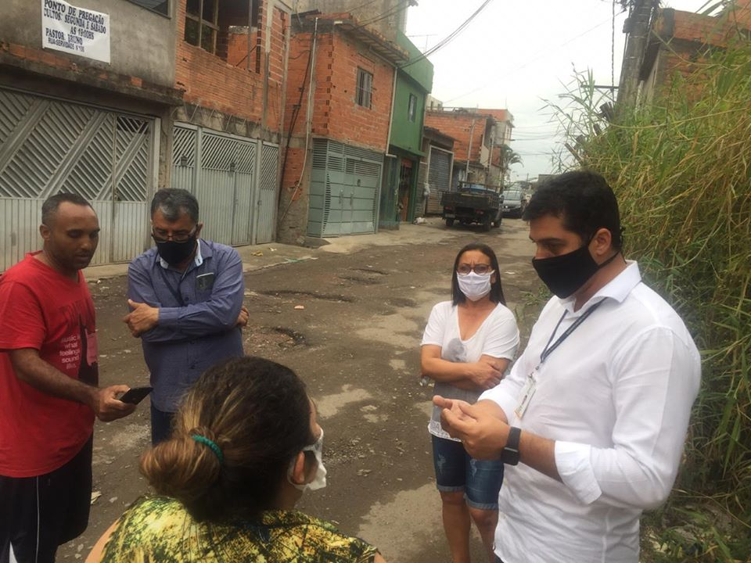
Vistoria do subprefeito e coordenador da CPDU ao Jardim Elizabeth, por sugestão do CPM

Outros Conselhos e Órgãos Colegiados no território
Com o CADES, Conselho Municipal do Meio Ambiente e Desenvolvimento Sustentável também houve uma interlocução saudável e produtiva, com o recebimento de demandas e encaminhamento de propostas, aceite de convites para participação de eventos ambientais. Mesmo com a pandemia, porém com o devido distanciamento, integrantes do CADES acompanharam a ação de transferência de árvores da Avenida Ragueb Chohfi para o Parque Linear Adélia Chohfi, liberando área para o prosseguimento das obras do Monotrilho.
Como as reuniões dos Consegs – Conselhos Comunitários de Segurança foram suspensas, a Subprefeitura recebeu e deu encaminhamento a demandas enviadas pelos seus representantes, ao que a ela compete, mantendo aberto o diálogo com essas representações da sociedade.
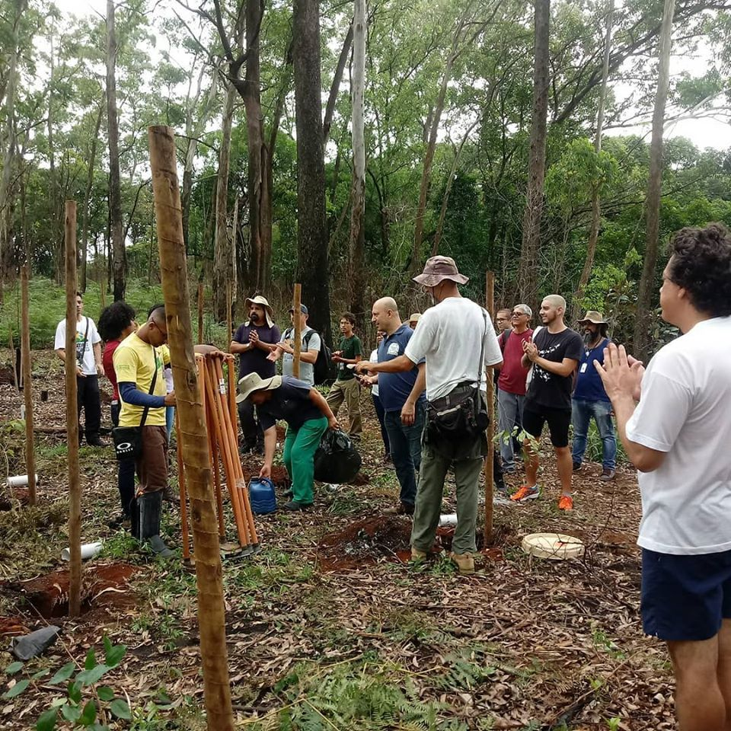
Plantio de mudas no Parque do Carmo, com participação do subprefeito e equipe técnica, em 1º de fevereiro

OUTRAS ATIVIDADES
E-Sic

No primeiro semestre de 2020 (01/01 à 30/06/2020) a Subprefeitura São Mateus recebeu 13 (treze) pedidos e-Sic. Todos foram respondidos.

Print de tela:
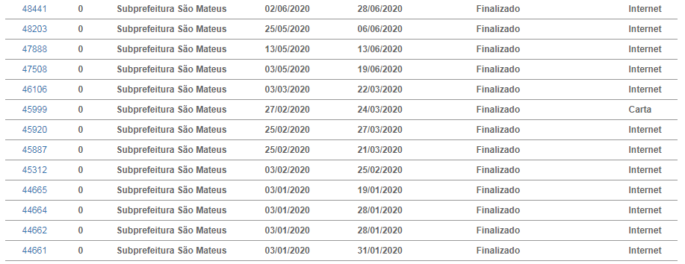
Ecopontos:
Na área da Subprefeitura São Mateus, há quatro pontos de descarte. Estão localizados:
- Jardim Rodolfo Pirani – Ecoponto Cipoaba – Rua Padre Luis de Siqueira esquina com Avenida Rodolfo Pirani
- Jardim São Francisco – Ecoponto Lima Bonfante – Rua Capitão Mor Lázaro da Costa, 251
- Jardim São Cristóvão – Ecoponto São Mateus – Rua Montalvânia, 195
- Parque Boa Esperança – Ecoponto Iguatemi – Rua Francisco de Melo Palheta, esquina com a Rua Morro do Frade
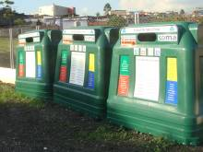
Ecoponto Parque Boa Esperança

Sugesp
- São 12 servidores efetivos lotados na Sugesp,
- Há 03 servidores com cargo em comissão.
- São 02 servidores comissionados.

